ΒΟΥΛΗ ΤΩΝ ΕΛΛΗΝΩΝ ΑΠΟΣΠΑΣΜΑ
Πρωτ.____________ Από τα επίσημα Πρακτικά της ΛΒ’,22 Νοεμβρίου 1999,
Αριθ. Συνεδρίασης της Ολομέλειας της Βουλής, στην οποία
Διεκπ.____________ ψηφίστηκε το παρακάτω σχέδιο νόμου:

Κύρωση της Συμφωνίας - Πλαισίου περί Εμπορίου και Συνεργασίας μεταξύ της Ευρωπαϊκής Κοινότητας και των Κρατών - Μελών αυτής, αφ' ενός και της Δημοκρατίας της Κορέας, αφ' ετέρου
Άρθρο πρώτο
Κυρώνεται και έχει την ισχύ, που ορίζει το άρθρο 28 παρ. 1 του Συντάγματος, η Συμφωνία - Πλαίσιο περί Εμπορίου και Συνεργασίας μεταξύ της Ευρωπαϊκής Κοινότητας και των Κρατών - Μελών αυτής, αφ' ενός, και της Δημοκρατίας της Κορέας, αφ' ετέρου που υπογράφηκε στο Λουξεμβούργο στις 28 Οκτωβρίου 1996, της οποίας το κείμενο σε πρωτότυπο στην ελληνική γλώσσα έχει ως εξής:
ΣΥΜΦΩΝΙΑ - ΠΛΑΙΣΙΟ
ΠΕΡΙ ΕΜΠΟΡΙΟΥ ΚΑΙ ΣΥΝΕΡΓΑΣΙΑΣ ΜΕΤΑΞΥ ΤΗΣ ΕΥΡΩΠΑΪΚΗΣ ΚΟΙΝΟΤΗΤΑΣ ΚΑΙ ΤΩΝ ΚΡΑΤΩΝ - ΜΕΛΩΝ ΑΥΤΗΣ, ΑΦ' ΕΝΟΣ, ΚΑΙ ΤΗΣ ΔΗΜΟΚΡΑΤΙΑΣ ΤΗΣ ΚΟΡΕΑΣ, ΑΦ' ΕΤΕΡΟΥ
ΤΟ ΒΑΣΙΛΕΙΟ ΤΟΥ ΒΕΛΓΙΟΥ,
ΤΟ ΒΑΣΙΛΕΙΟ ΤΗΣ ΔΑΝΙΑΣ,
Η ΟΜΟΣΠΟΝΔΙΑΚΗ ΔΗΜΟΚΡΑΤΙΑ ΤΗΣ ΓΕΡΜΑΝΙΑΣ,
Η ΕΛΛΗΝΙΚΗ ΔΗΜΟΚΡΑΤΙΑ,
ΤΟ ΒΑΣΙΛΕΙΟ ΤΗΣ ΙΣΠΑΝΙΑΣ,
Η ΓΑΛΛΙΚΗ ΔΗΜΟΚΡΑΤΙΑ,
Η ΙΡΛΑΝΔΙΑ,
Η ΙΤΑΛΙΚΗ ΔΗΜΟΚΡΑΤΙΑ,
ΤΟ ΜΕΓΑΛΟ ΔΟΥΚΑΤΟ ΤΟΥ ΛΟΥΞΕΜΒΟΥΡΓΟΥ,
ΤΟ ΒΑΣΙΛΕΙΟ ΤΩΝ ΚΑΤΩ ΧΩΡΩΝ,
Η ΔΗΜΟΚΡΑΤΙΑ ΤΗΣ ΑΥΣΤΡΙΑΣ,
Η ΠΟΡΤΟΓΑΛΙΚΗ ΔΗΜΟΚΡΑΤΙΑ,
Η ΔΗΜΟΚΡΑΤΙΑ ΤΗΣ ΦΙΝΛΑΝΔΙΑΣ,
ΤΟ ΒΑΣΙΛΕΙΟ ΤΗΣ ΣΟΥΗΔΙΑΣ,
ΤΟ ΗΝΩΜΕΝΟ ΒΑΣΙΛΕΙΟ ΤΗΣ ΜΕΓΑΛΗΣ ΒΡΕΤΑΝΙΑΣ
ΚΑΙ ΒΟΡΕΙΟΥ ΙΡΛΑΝΔΙΑΣ,
Συμβαλλόμενα Μέρη στη Συμφωνία για την ίδρυση της Ευρωπαϊκής Κοινότητας και στη Συμφωνία για την Ευρωπαϊκή Ένωση, εφεξής καλούμενα "Κράτη - Μέλη", και
Η ΕΥΡΩΠΑΪΚΗ ΚΟΙΝΟΤΗΤΑ,
αφ' ενός,
ΚΑΙ Η ΔΗΜΟΚΡΑΤΙΑ ΤΗΣ ΚΟΡΕΑΣ,
αφ' ετέρου,
ΕΚΤΙΜΩΝΤΑΣ τους παραδοσιακούς φιλικούς δεσμούς μεταξύ της Δημοκρατίας της Κορέας και της Ευρωπαϊκής Κοινότητας και των Κρατών - Μελών αυτής,
ΕΠΑΝΑΒΕΒΑΙΩΝΟΝΤΑΣ την προσήλωση των Μερών στις δημοκρατικές αρχές και στα θεμελιώδη ανθρώπινα δικαιώματα, όπως προβλέπονται στην Οικουμενική Διακήρυξη των Ανθρωπίνων Δικαιωμάτων,
ΕΠΙΒΕΒΑΙΩΝΟΝΤΑΣ την επιθυμία τους να καθιερώσουν τακτικό πολιτικό διάλογο μεταξύ της Ευρωπαϊκής Ένωσης και της Δημοκρατίας της Κορέας, βάσει των κοινών αξιών και επιδιώξεων,
ΕΧΟΝΤΑΣ ΕΠΙΓΝΩΣΗ ότι η Γενική Συμφωνία δασμών και εμπορίου έπαιξε σημαντικό ρόλο στην προώθηση του διεθνούς εμπορίου εν γένει και ειδικότερα του διμερούς εμπορίου και ότι η Δημοκρατία της Κορέας και η Ευρωπαϊκή Κοινότητα δεσμεύονται εξίσου από τις αρχές του ελεύθερου εμπορίου και της οικονομίας της αγοράς, επί των οποίων βασίζεται η εν λόγω Συμφωνία,
ΕΠΑΝΑΒΕΒΑΙΩΝΟΝΤΑΣ ότι η Δημοκρατία της Κορέας, η Ευρωπαϊκή Κοινότητα και τα Κράτη - Μέλη αυτής δεσμεύθηκαν να εκπληρώσουν πλήρως τις δεσμεύσεις που ανέλαβαν με την επικύρωση της Συμφωνίας για την ίδρυση του Παγκόσμιου Οργανισμού Εμπορίου,
ΕΧΟΝΤΑΣ ΥΠΟΨΗ ότι είναι αναγκαίο να συμβάλλουν στην πλήρη εφαρμογή των αποτελεσμάτων του Γύρου της Ουρουγουάης της GΑΤΤ και να εφαρμόσουν όλους τους κανόνες που διέπουν τις διεθνείς συναλλαγές κατά τρόπο διαφανή και χωρίς διακρίσεις,
ΑΝΑΓΝΩΡΙΖΟΝΤΑΣ τη σημασία που έχει η σύσφιγξη των υφιστάμενων σχέσεων μεταξύ των Μερών, με σκοπό την ενίσχυση της μεταξύ τους συνεργασίας, καθώς και η κοινή τους βούληση να παγιοποιήσουν, να εμβαθύνουν και να διαφοροποιήσουν τις σχέσεις τους σε τομείς αμοιβαίου ενδιαφέροντος, με βάση την ισότητα, τη μη διάκριση, το σεβασμό του περιβάλλοντος και το αμοιβαίο όφελος,
ΕΠΙΘΥΜΩΝΤΑΣ να δημιουργήσουν ευνοϊκές προϋποθέσεις για διαρκή ανάπτυξη και διαφοροποίηση των συναλλαγών και για την οικονομική συνεργασία σε διάφορους τομείς αμοιβαίου ενδιαφέροντος,
ΠΙΣΤΕΥΟΝΤΑΣ ότι η θεσμοθέτηση των σχέσεών τους και η καθιέρωση οικονομικής συνεργασίας μεταξύ τους θα είναι επωφελής, διότι μέσω αυτής θα ενθαρρυνθεί περαιτέρω η ανάπτυξη του εμπορίου και των επενδύσεων,
ΕΝΘΥΜΟΥΜΕΝΟΙ ότι είναι σημαντικό να διευκολύνεται η συμμετοχή των άμεσα ενδιαφερόμενων ατόμων και φορέων στη συνεργασία, ειδικότερα των οικονομικών παραγόντων και των αντιπροσωπευτικών τους φορέων,
ΣΥΜΦΩΝΗΣΑΝ να συνάψουν την παρούσα Συμφωνία και, προς το σκοπό αυτόν, όρισαν πληρεξούσιους:
ΤΟ ΒΑΣΙΛΕΙΟ ΤΟΥ ΒΕΛΓΙΟΥ,
Erik DERYCKE,
Υπουργός Εξωτερικών,
ΤΟ ΒΑΣΙΛΕΙΟ ΤΗΣ ΔΑΝΙΑΣ,
Niels HELVEG PETERSEN,
Υπουργός Εξωτερικών,
Η ΟΜΟΣΠΟΝΔΙΑΚΗ ΔΗΜΟΚΡΑΤΙΑ ΤΗΣ ΓΕΡΜΑΝΙΑΣ,
Werner HOYER,
Αναπληρωτής Υπουργός, Υπουργείο Εξωτερικών,
Η ΕΛΛΗΝΙΚΗ ΔΗΜΟΚΡΑΤΙΑ,
Γεώργιος ΠΑΠΑΝΔΡΕΟΥ
Αναπληρωτής Υπουργός Εξωτερικών,
ΤΟ ΒΑΣΙΛΕΙΟ ΤΗΣ ΙΣΠΑΝΙΑΣ,
Abel MATUTES,
Υπουργός Εξωτερικών,
Η ΓΑΛΛΙΚΗ ΔΗΜΟΚΡΑΤΙΑ,
Michel BARNIER,
Υπουργός παρά τω Υπουργώ Εξωτερικών, υπεύθυνος για τις Ευρωπαϊκές Υποθέσεις,
Η ΙΡΛΑΝΔΙΑ,
Gay MITCHELL,
Υφυπουργός του Υπουργείου Προεδρίας (Taoiseach), υπεύθυνος για τις Ευρωπαϊκές Υποθέσεις,
Η ΙΤΑΛΙΚΗ ΔΗΜΟΚΡΑΤΙΑ,
Lamberto DINI,
Υπουργός Εξωτερικών,
ΤΟ ΜΕΓΑΛΟ ΔΟΥΚΑΤΟ ΤΟΥ ΛΟΥΞΕΜΒΟΥΡΓΟΥ,
Jacques F. POOS,
Υπουργός Εξωτερικών,
ΤΟ ΒΑΣΙΛΕΙΟ ΤΩΝ ΚΑΤΩ ΧΩΡΩΝ,
Hans VAN MIERLO,
Υπουργός Εξωτερικών,
Η ΔΗΜΟΚΡΑΤΙΑ ΤΗΣ ΑΥΣΤΡΙΑΣ,
Wolfgang SCHUSSEL,
Ομοσπονδιακός Υπουργός Εξωτερικών,
Η ΠΟΡΤΟΓΑΛΙΚΗ ΔΗΜΟΚΡΑΤΙΑ,
Jaime GAMA,
Υπουργός Εξωτερικών,
Η ΔΗΜΟΚΡΑΤΙΑ ΤΗΣ ΦΙΝΛΑΝΔΙΑΣ,
Tarja HALONEN,
Υπουργός Εξωτερικών,
ΤΟ ΒΑΣΙΛΕΙΟ ΤΗΣ ΣΟΥΗΔΙΑΣ,
Lena HJELM-WALLEN
Υπουργός Εξωτερικών,
ΤΟ ΗΝΩΜΕΝΟ ΒΑΣΙΛΕΙΟ ΤΗΣ ΜΕΓΑΛΗΣ
ΒΡΕΤΑΝΙΑΣ ΚΑΙ ΒΟΡΕΙΟΥ ΙΡΛΑΝΔΙΑΣ,
David DAVIS,
Αναπληρωτής Υπουργός, Υπουργείο Εξωτερικών και Κοινοπολιτείας,
Η ΕΥΡΩΠΑΪΚΗ ΚΟΙΝΟΤΗΤΑ,
Dick SPRING,
Υπουργός Εξωτερικών (Ιρλανδία),
Εν ενεργεία Πρόεδρος του Συμβουλίου της Ευρωπαϊκής Ένωσης,
Sir Leon BRITTAN,
Αντιπρόεδρος της Επιτροπής των Ευρωπαϊκών Κοινοτήτων,
Η ΔΗΜΟΚΡΑΤΙΑ ΤΗΣ ΚΟΡΕΑΣ,
Ro-Myung GONG,
Υπουργός Εξωτερικών,
ΟΙ ΟΠΟΙΟΙ, μετά την ανταλλαγή των πληρεξουσίων εγγράφων τους που ευρέθησαν εντάξει,
ΣΥΜΦΩΝΗΣΑΝ ΣΤΑ ΑΚΟΛΟΥΘΑ:
ΑΡΘΡΟ 1
Βάση της συνεργασίας
Οι εσωτερικές και διεθνείς πολιτικές των Μερών διαπνέονται από το σεβασμό των δημοκρατικών αρχών και των ανθρωπίνων δικαιωμάτων, όπως ορίζονται στην Οικουμενική Διακήρυξη των Ανθρωπίνων Δικαιωμάτων, που αποτελούν ουσιώδες στοιχείο της παρούσας Συμφωνίας.

ΑΡΘΡΟ 2
Σκοποί της συνεργασίας
Με σκοπό να ενισχυθεί η μεταξύ τους συνεργασία, τα Μέρη αναλαμβάνουν να προωθήσουν περαιτέρω τις οικονομικές τους σχέσεις ιδίως στα εξής:
(α) τόνωση των συναλλαγών και καθιέρωση συνεργασίας για την αμοιβαίως επωφελή διαφοροποίηση αυτών,
(β) καθιέρωση οικονομικής συνεργασίας σε τομείς αμοιβαίου ενδιαφέροντος, μεταξύ άλλων, επιστημονική, τεχνολογική και βιομηχανική συνεργασία,
(γ) διευκόλυνση της συνεργασίας επιχειρήσεων μέσω της διευκόλυνσης των εκατέρωθεν επενδύσεων και μιας καλύτερης αμοιβαίας κατανόησης.

ΑΡΘΡΟ 3
Πολιτικός διάλογος
Καθιερώνεται τακτικός πολιτικός διάλογος, βασιζόμενος σε κοινές αξίες και επιδιώξεις, μεταξύ της Ευρωπαϊκής Ένωσης και της Δημοκρατίας της Κορέας. Ο διάλογος λαμβάνει χώρα σύμφωνα με τις διαδικασίες που συμφωνούνται σε κοινή δήλωση μεταξύ της Ευρωπαϊκής Ένωσης και της Δημοκρατίας της Κορέας επί του θέματος.

ΑΡΘΡΟ 4
Μεταχείριση του μάλλον ευνοουμένου κράτους
Σύμφωνα με τα δικαιώματα και τις υποχρεώσεις τους βάσει του Παγκόσμιου Οργανισμού Εμπορίου, τα Μέρη παραχωρούν αμοιβαίως τη μεταχείριση του μάλλον ευνοουμένου κράτους.

ΑΡΘΡΟ 5
Εμπορική συνεργασία
1. Τα Μέρη αναλαμβάνουν να ενθαρρύνουν την ανάπτυξη και διαφοροποίηση των μεταξύ τους εμπορικών συναλλαγών στο υψηλότερο δυνατό επίπεδο και προς αμοιβαίο όφελος.
Τα Μέρη αναλαμβάνουν να επιτύχουν βελτιωμένες συνθήκες πρόσβασης στην αγορά. Εξασφαλίζουν την επιβολή των τελωνειακών δασμών του μάλλον ευνοουμένου κράτους, λαμβάνοντας υπόψη διάφορα στοιχεία, όπως η κατάσταση της εγχώριας αγοράς του ενός Μέρους και τα εξαγωγικά συμφέροντα του άλλου. Αναλαμβάνουν να εργασθούν για την κατάργηση των εμποδίων στις συναλλαγές, ειδικότερα με την έγκαιρη κατάργηση των μη δασμολογικών εμποδίων και λαμβάνοντας μέτρα για τη βελτίωση της διαφάνειας, λαμβάνοντας υπόψη το έργο που έχουν διεκπεραιώσει οι διεθνείς οργανισμοί στον εν λόγω χώρο.
2. Η πολιτική των Μερών στοχεύει στα εξής:
(α) πολυμερής και διμερής συνεργασία για τη ρύθμιση αμοιβαίου ενδιαφέροντος ζητημάτων που αφορούν την ανάπτυξη του εμπορίου, περιλαμβανομένων και των μελλοντικών εργασιών του Π.Ο.Ε.. Προς το σκοπό αυτόν συνεργάζονται διεθνώς και διμερώς για την επίλυση εμπορικών προβλημάτων κοινού ενδιαφέροντος,
(β) προώθηση ανταλλαγής πληροφοριών μεταξύ οικονομικών παραγόντων και βιομηχανική συνεργασία μεταξύ επιχειρήσεων για τη διαφοροποίηση και αύξηση των σημερινών συναλλαγών,
(γ) μελέτη και σύσταση μέτρων για την ενθάρρυνση του εμπορίου,
(δ) διευκόλυνση της συνεργασίας μεταξύ των αρμόδιων τελωνειακών αρχών της Ευρωπαϊκής Κοινότητας, των Κρατών - Μελών αυτής και της Κορέας,
(ε) βελτίωση της πρόσβασης στην αγορά για τα βιομηχανικά, γεωργικά και αλιευτικά προϊόντα,
(στ) βελτίωση της πρόσβασης στην αγορά για τις υπηρεσίες, όπως χρηματοπιστωτικές και τηλεπικοινωνιακές,
(ζ) ενίσχυση της συνεργασίας στους τομείς των προτύπων και τεχνικών κανονισμών,
(η) αποτελεσματική προστασία της πνευματικής, βιομηχανικής και εμπορικής ιδιοκτησίας,
(θ) διοργάνωση επισκέψεων για το εμπόριο και τις επενδύσεις,
(ι) διοργάνωση γενικών και ειδικών βιομηχανικών εμπορικών εκθέσεων.
3. Τα Μέρη ενθαρρύνουν το θεμιτό οικονομικό ανταγωνισμό με την πλήρη τήρηση των σχετικών νομοθεσιών και ρυθμίσεων.
4. Σύμφωνα με τις υποχρεώσεις τους, βάσει της Συμφωνίας περί κρατικών προμηθειών του Π.Ο.Ε., τα Μέρη εξασφαλίζουν τη συμμετοχή σε συμβάσεις προμηθειών χωρίς διακρίσεις και με αμοιβαιότητα.
Συνεχίζουν τις συζητήσεις που αποβλέπουν στο περαιτέρω αμοιβαίο άνοιγμα των αγορών προμηθειών και σε άλλους τομείς όπως τηλεπικοινωνίες.

ΑΡΘΡΟ 6
Γεωργία και αλιεία
1. Τα Μέρη ενθαρρύνουν τη συνεργασία στους τομείς της γεωργίας και της αλιείας, περιλαμβανομένων των κηπευτικών και της θαλασσοκαλλιέργειας. Τα Συμβαλλόμενα Μέρη, με βάση τις μεταξύ τους συζητήσεις, όσον αφορά τις κατ' ιδίαν γεωργικές και αλιευτικές πολιτικές, εξετάζουν:
(α) τις δυνατότητες αυξημένων συναλλαγών γεωργικών και αλιευτικών προϊόντων,
(β) τις επιπτώσεις των υγειονομικών, φυτοϋγειονομικών μέτρων και περιβαλλοντικών μέτρων, επί του εμπορίου,
(γ) τους δεσμούς μεταξύ γεωργίας και υπαίθρου,
(δ) την έρευνα στους τομείς της γεωργίας και της αλιείας, μεταξύ άλλων την καλλιέργεια κηπευτικών και θαλασσοκαλλιέργεια.
2. Οι διατάξεις της παραγράφου 1 εφαρμόζονται στα προϊόντα και υπηρεσίες της αντίστοιχης γεωργικής μεταποιητικής βιομηχανίας, εφόσον χρειάζεται.
3. Τα Συμβαλλόμενα Μέρη αναλαμβάνουν να τηρήσουν τη Συμφωνία περί υγειονομικών και φυτοϋγειονομικών μέτρων του Π.Ο.Ε. και θα διεξάγουν διαπραγματεύσεις, κατόπιν αιτήσεως μιας πλευράς για να συζητήσουν τις προτάσεις του άλλου Μέρους για την εφαρμογή και την εναρμόνιση των υγειονομικών και φυτοϋγειονομικών μέτρων, λαμβάνοντας υπόψη τα πρότυπα που έχουν συμφωνηθεί σε άλλους διεθνείς οργανισμούς όπως ο ΟΙΕ, IPPC και Cοdex Αlimentarius.

ΑΡΘΡΟ 7
Θαλάσσιες μεταφορές
1. Τα Συμβαλλόμενα Μέρη επιδιώκουν την άνευ περιορισμών πρόσβαση στη διεθνή ναυτιλιακή αγορά και εμπόριο, με βάση το δίκαιο ανταγωνισμό επί εμπορικής βάσεως, σύμφωνα με τις διατάξεις του παρόντος άρθρου.
(α) Η ανωτέρω διάταξη δεν θίγει τα δικαιώματα και τις υποχρεώσεις από τον Κώδικα συμπεριφοράς τακτικών γραμμών, της Σύμβασης των Ηνωμένων Εθνών, όπως εφαρμόζεται σε κάθε Συμβαλλόμενο Μέρος της παρούσας Συμφωνίας. Οι μη τακτικές γραμμές λειτουργούν ελεύθερα ανταγωνιζόμενες τις τακτικές, εφόσον τηρούν την αρχή του θεμιτού ανταγωνισμού επί εμπορικής βάσεως.
(β) Τα Συμβαλλόμενα Μέρη επιβεβαιώνουν τη δέσμευσή τους να δημιουργήσουν ένα δίκαιο και ανταγωνιστικό περιβάλλον για τις συναλλαγές ξηρού και υγρού χύδην φορτίου. Στο πλαίσιο της δέσμευσης αυτής, η Δημοκρατία της Κορέας μεριμνά για τη σταδιακή κατάργηση της ισχύουσας κράτησης φορτίου καθορισμένων χύδην βασικών προϊόντων για τα σκάφη υπό κορεατική σημαία, για μεταβατική περίοδο, η οποία λήγει στις 31 Δεκεμβρίου 1998.
2. Προς επίτευξη του στόχου της παραγράφου 1, τα Συμβαλλόμενα Μέρη:
(α) δεν εισάγουν ρήτρες περί κατανομής φορτίου στις μελλοντικές διμερείς συμφωνίες με τρίτες χώρες, όσον αφορά τις συναλλαγές μέσω τακτικών γραμμών ξηρών και υγρών χύδην ειδών, εκτός εάν, σε εξαιρετικές περιστάσεις, όσον αφορά τις συναλλαγές μέσω τακτικών γραμμών, οι ναυτιλιακές εταιρείες του ενός ή του άλλου Μέρους της παρούσας Συμφωνίας δεν θα είχαν διαφορετικά πραγματική δυνατότητα να πραγματοποιήσουν συναλλαγές προς και από τη σχετική τρίτη χώρα,
(β) δεν εφαρμόζουν, με την έναρξη ισχύος της παρούσας Συμφωνίας, διοικητικά και τεχνικά και νομοθετικά μέτρα, τα οποία θα εισήγαγαν διάκριση μεταξύ των ημεδαπών υπηκόων ή εταιρειών και αυτών του άλλου Συμβαλλόμενου Μέρους κατά την παροχή υπηρεσιών στις διεθνείς θαλάσσιες μεταφορές,
(γ) δεν παρέχουν στα πλοία τα οποία εκμεταλλεύονται υπήκοοι ή εταιρείες του άλλου Συμβαλλόμενου Μέρους μεταχείριση λιγότερο ευνοϊκή από αυτήν που παρέχουν στα ημεδαπά πλοία, όσον αφορά την πρόσβαση στους λιμένες που είναι ανοικτοί στο διεθνές εμπόριο, τη χρήση των υποδομών και των βοηθητικών λιμενικών υπηρεσιών, καθώς και όσον αφορά τα τέλη και επιβαρύνσεις, τις τελωνειακές διευκολύνσεις και την παραχώρηση αποβάθρας και εγκαταστάσεων φόρτωσης και εκφόρτωσης.
3. Προς το σκοπό του παρόντος άρθρου, η πρόσβαση στη διεθνή ναυτιλιακή αγορά περιλαμβάνει, μεταξύ άλλων, και το δικαίωμα των εκτελούντων διεθνείς θαλάσσιες μεταφορές έκαστου Συμβαλλόμενου Μέρους να διενεργούν απευθείας μεταφορά "πόρτα-πόρτα" περιλαμβάνουσα θαλάσσια διαδρομή, και προς το σκοπό αυτόν να συνάπτουν απευθείας συμφωνία με τους τοπικούς μεταφορείς Συμβαλλόμενου Μέρους εκτός των θαλασσίων, με την επιφύλαξη των εφαρμοστέων περιορισμών υπηκοότητας που αφορούν μεταφορά εμπορευμάτων και προσώπων από τους ανωτέρω μεταφορείς.
4. Οι διατάξεις του παρόντος άρθρου εφαρμόζονται στις εταιρείες της Ευρωπαϊκής Κοινότητας, στις κορεατικές εταιρείες και στις ναυτιλιακές εταιρείες που είναι εγκατεστημένες εκτός της Ευρωπαϊκής Κοινότητας ή της Δημοκρατίας της Κορέας και ελέγχονται από υπηκόους Κράτους - Μέλους ή της Δημοκρατίας της Κορέας, εφόσον τα πλοία τους είναι νηολογημένα στο εν λόγω Κράτος - Μέλος ή στη Δημοκρατία της Κορέας σύμφωνα με τις κατ' ιδίαν νομοθεσίες.
5. Βάσει ειδικών συμφωνιών ρυθμίζονται θέματα αφορώντα τις δραστηριότητες ναυτιλιακών πρακτόρων στην Ευρωπαϊκή Κοινότητα και στη Δημοκρατία της Κορέας, εφόσον χρειάζεται.

ΑΡΘΡΟ 8
Ναυπηγικός κλάδος
1. Τα Συμβαλλόμενα Μέρη συμφωνούν να συνεργασθούν στο ναυπηγικό τομέα για την προώθηση δίκαιων και ανταγωνιστικών συνθηκών αγοράς και σημειώνουν την έντονη διαρθρωτική ανισορροπία μεταξύ προσφοράς και ζήτησης και την πτωτική τάση της αγοράς η οποία προκαλεί ύφεση στο διεθνή ναυπηγικό κλάδο. Για τους λόγους αυτούς, τα Συμβαλλόμενα Μέρη δεν λαμβάνουν κανένα μέτρο ούτε προβαίνουν σε ενέργειες στήριξης του ναυπηγικού τους κλάδου, οι οποίες ενδέχεται να στρεβλώσουν τον ανταγωνισμό ή να βοηθήσουν τον κλάδο να αποφύγει κάποια μελλοντική δυσχέρεια, σύμφωνα με τη Συμφωνία για το ναυπηγικό κλάδο, του Ο.Ο.Σ.Α..
2. Τα Συμβαλλόμενα Μέρη συμφωνούν να πραγματοποιήσουν διαβουλεύσεις, αφού το ζητήσει ένα μέρος, για την εκτέλεση της Συμφωνίας για το ναυπηγικό κλάδο του Ο.Ο.Σ.Α., να ανταλλάσσουν πληροφορίες για την εξέλιξη της διεθνούς αγοράς όσον αφορά τα πλοία και το ναυπηγικό κλάδο και κάθε πρόβλημα που προκύπτει στον εν λόγω τομέα.
Οι αντιπρόσωποι του ναυπηγικού κλάδου είναι δυνατόν να παρευρίσκονται στις διαβουλεύσεις αυτές ως παρατηρητές κατόπιν προσκλήσεως και αφού συμφωνήσουν τα Συμβαλλόμενα Μέρη.

ΑΡΘΡΟ 9
Προστασία της πνευματικής, βιομηχανικής και εμπορικής ιδιοκτησίας
1. Τα Μέρη αναλαμβάνουν να εξασφαλίσουν επαρκή και αποτελεσματική προστασία των δικαιωμάτων πνευματικής, βιομηχανικής και εμπορικής ιδιοκτησίας, μεταξύ άλλων, αποτελεσματικά μέσα πραγμάτωσης των εν λόγω δικαιωμάτων.
2. Τα Συμβαλλόμενα Μέρη συμφωνούν να εφαρμόσουν τη Συμφωνία περί των συναφών με το εμπόριο δικαιωμάτων πνευματικής ιδιοκτησίας του Π.Ο.Ε., το αργότερο μέχρι την 1η Ιουλίου 1996⁽¹⁾.
3. Τα Συμβαλλόμενα Μέρη επιβεβαιώνουν τη σημασία που αποδίδουν στις υποχρεώσεις, οι οποίες απορρέουν από πολυμερείς συμφωνίες περί προστασίας των δικαιωμάτων πνευματικής ιδιοκτησίας και προσπαθούν να προσχωρήσουν το συντομότερο στις συμβάσεις, στις οποίες δεν έχουν ακόμη προσχωρήσει, και οι οποίες περιέχονται στο παράρτημα.

ΑΡΘΡΟ 10
Τεχνικές ρυθμίσεις, πρότυπα και αξιολόγηση πιστότητας
1. Με την επιφύλαξη των διεθνών τους υποχρεώσεων, εντός των ορίων των αρμοδιοτήτων τους και σύμφωνα

- (1) Για η Δημοκρατία της Κορέας, με εξαίρεση του νόμου περί διαχειρίσεως των γεωργοχημικών, ο οποίος θα αρχίσει να ισχύει την πρώτη Ιανουαρίου 1997 και του νόμου περί βιομηχανίας φυταρίων (και του νόμου περί της προστασίας των γεωγραφικών ενδείξεων) μέχρι την 1^{η} Ιουλίου 1998, με την επιφύλαξη της ίδιας νομοθετικής διαδικασίας.

με τις κατ' ιδίαν νομοθεσίες, τα Συμβαλλόμενα Μέρη προωθούν τη χρήση διεθνώς ανεγνωρισμένων προτύπων και συστημάτων αξιολόγησης της πιστότητας.
Προς το σκοπό αυτόν δίδεται ειδικότερα προσοχή στα εξής:
(α) ανταλλαγή πληροφοριών και τεχνικών εμπειρογνωμόνων στους τομείς της τυποποίησης, της διαπίστευσης, της μετρολογίας και της πιστοποίησης, καθώς και της κοινής έρευνας, εφόσον χρειάζεται,
(β) προώθηση ανταλλαγών και επαφών μεταξύ αρμόδιων φορέων και οργάνων,
(γ) τομεακές διαβουλεύσεις,
(δ) συνεργασία σε δραστηριότητες διαχείρισης της ποιότητας,
(ε) ενίσχυση της συνεργασίας στο χώρο των τεχνικών ρυθμίσεων, ειδικότερα με τη σύναψη συμφωνίας για την αμοιβαία αναγνώριση των αποτελεσμάτων της αξιολόγησης πιστότητας, ως μέσου διευκόλυνσης των συναλλαγών και αποφυγής οποιασδήποτε δυσλειτουργίας επιβλαβούς για την ανάπτυξή της,
(στ) συμμετοχή και συνεργασία στο πλαίσιο των σχετικών διεθνών συμφωνιών, με σκοπό την προώθηση της έγκρισης εναρμονισμένων προτύπων.
2. Τα Συμβαλλόμενα Μέρη εξασφαλίζουν ότι οι δραστηριότητες για τα πρότυπα και την αξιολόγηση πιστότητας δεν παρεμποδίζουν αδικαιολόγητα το εμπόριο.

ΑΡΘΡΟ 11
Διαβουλεύσεις
1. Τα Συμβαλλόμενα Μέρη συμφωνούν να προωθήσουν την ανταλλαγή πληροφοριών όσον αφορά τα εμπορικά μέτρα.
Έκαστο Μέρος αναλαμβάνει να ενημερώνει το άλλο έγκαιρα σχετικά με την εφαρμογή μέτρων, τα οποία αλλοιώνουν τους εισαγωγικούς δασμούς που επιβάλλονται βάσει της ρήτρας του μάλλον ευνοουμένου κράτους και επηρεάζουν τις εξαγωγές του άλλου μέρους.
Κάθε μέρος μπορεί να ζητήσει τη διεξαγωγή διαβουλεύσεων περί εμπορικών μέτρων. Εφόσον υποβληθεί σχετικό αίτημα οι διαβουλεύσεις πραγματοποιούνται με την πρώτη ευκαιρία, για να επιτευχθεί αμοιβαία αποδεκτή και εποικοδομητική λύση το ταχύτερο.
2. Έκαστο Συμβαλλόμενο Μέρος συμφωνεί να ενημερώνει το άλλο σχετικά με την έναρξη διαδικασίας αντιντάμπινγκ κατά των προϊόντων του.
Τηρώντας πλήρως τις συμφωνίες του Π.Ο.Ε. περί των μέτρων κατά του ντάμπινγκ και των επιδοτήσεων, τα Μέρη εξετάζουν ευμενώς και προσφέρουν τις κατάλληλες ευκαιρίες για διαβούλευση, όσον αφορά παρατηρήσεις που υποβάλλει ένα μέρος σχετικά με τις διαδικασίες αντιντάμπινγκ και αντεπιδοτήσεων.
3. Τα Συμβαλλόμενα Μέρη διαβουλεύονται σχετικά με κάθε διαφορά περί την εκτέλεση της παρούσας Συμφωνίας. Εφόσον το ζητήσει
ένα Μέρος, οι διαβουλεύσεις αυτές λαμβάνουν χώρα το νωρίτερο δυνατόν.
Το αιτούν Μέρος παρέχει στο άλλο όλες τις πληροφορίες για τη λεπτομερή εξέταση της κατάστασης. Στο πλαίσιο των εν λόγω διαβουλεύσεων, καταβάλλονται προσπάθειες για την επίλυση των εμπορικών διαφορών το ταχύτερο δυνατόν.
4. Οι διατάξεις του παρόντος άρθρου κατ' ουδένα τρόπο θίγουν τις εσωτερικές διαδικασίες εκάστου Συμβαλλόμενου Μέρους όσον αφορά την έγκριση και τροποποίηση εμπορικών μέτρων ή την κοινοποίηση, τους μηχανισμούς διαβούλευσης και επίλυσης των διαφορών που προβλέπονται δυνάμει των συμφωνιών του Π.Ο.Ε..

ΑΡΘΡΟ 12
Οικονομική και βιομηχανική συνεργασία
1. Τα Συμβαλλόμενα Μέρη, λαμβάνοντας υπόψη το αμοιβαίο συμφέρον, καθώς και την κατ' ιδίαν οικονομική πολιτική και τους στόχους αυτής ενισχύουν την οικονομική και βιομηχανική συνεργασία σε κάθε κατάλληλο τομέα.
2. Οι στόχοι της συνεργασίας είναι:
- προώθηση ανταλλαγής πληροφοριών μεταξύ οικονομικών παραγόντων και ανάπτυξη και βελτίωση των υφιστάμενων δικτύων μη θιγομένης της δέουσας προστασίας των προσωπικών στοιχείων,
- ανταλλαγή πληροφοριών για τους όρους και τις προϋποθέσεις συνεργασίας στον τομέα όλων των υπηρεσιών και των υποδομών της πληροφορίας,
- προώθηση αμοιβαία επωφελών επενδύσεων και δημιουργία ευνοϊκών επενδυτικών συνθηκών,
- βελτίωση του οικονομικού περιβάλλοντος και των συνθηκών επιχειρηματικής δραστηριότητας.
3. Τα Συμβαλλόμενα Μέρη, για να επιτύχουν τους στόχους τους, επιδιώκουν μεταξύ άλλων τα εξής:
(α) να διαφοροποιήσουν και να ενισχύσουν τους μεταξύ τους οικονομικούς δεσμούς,
(β) να δημιουργήσουν ειδικούς διαύλους συνεργασίας στο βιομηχανικό κλάδο,
(γ) να προωθήσουν τη βιομηχανική συνεργασία μεταξύ επιχειρήσεων, ειδικότερα μεταξύ των ΜΜΕ,
(δ) να προωθήσουν διαρκή ανάπτυξη των οικονομιών τους,
(ε) να ενθαρρύνουν τρόπους παραγωγής μη επιβλαβείς για το περιβάλλον,
(στ) να ενθαρρύνουν τις ροές επενδύσεων και τεχνολογίας,
(ζ) να βελτιώσουν την αμοιβαία κατανόηση και επίγνωση του οικείου επιχειρηματικού περιβάλλοντος.

ΑΡΘΡΟ 13
Ναρκωτικά και νομιμοποίηση εσόδων από παράνομες δραστηριότητες
1. Τα Συμβαλλόμενα Μέρη συνεργάζονται για να βελτιώσουν την αποτελεσματικότητα και επάρκεια των πολιτικών και μέτρων καταστολής της παράνομης παραγωγής, προσφοράς και εμπορίας ναρκωτικών και ψυχοτρόπων ουσιών, μεταξύ άλλων, την πρόληψη της εκτροπής των πρόδρομων χημικών ουσιών, καθώς και την περαιτέρω πρόληψη και τον περιορισμό της ζήτησης ναρκωτικών. Η συνεργασία βασίζεται στην αμοιβαία συνεννόηση και στο στενό συντονισμό των Μερών, όσον αφορά τους στόχους και τα μέτρα που αφορούν διάφορους τομείς συνδεόμενους με τα ναρκωτικά.
2. Τα Συμβαλλόμενα Μέρη συμφωνούν να συνεργασθούν σοβαρά για να παρεμποδίσουν τη χρήση των χρηματοπιστωτικών τους συστημάτων για τη νομιμοποίηση εσόδων από εγκληματικές δραστηριότητες εν γένει και ειδικότερα, στο χώρο των ναρκωτικών.
Με τη συνεργασία στο χώρο αυτόν επιδιώκεται η καθιέρωση των κατάλληλων προδιαγραφών κατά της νομιμοποίησης εσόδων από παράνομες δραστηριότητες, λαμβάνοντας υπόψη αυτές που έχουν εγκριθεί διεθνώς στο χώρο αυτόν, ειδικότερα από την Financial Action Task Force (FATF).

ΑΡΘΡΟ 14
Συνεργασία στον τομέα της επιστήμης και τεχνολογίας
1. Σύμφωνα με το αμοιβαίο συμφέρον και τους στόχους των κατ' ιδίαν πολιτικών όσον αφορά την επιστήμη, τα Συμβαλλόμενα Μέρη αναλαμβάνουν να προωθήσουν τη συνεργασία στην επιστήμη και τεχνολογία. Προς το σκοπό αυτόν τα Μέρη προσπαθούν ειδικότερα να ενθαρρύνουν:
- την ανταλλαγή πληροφοριών και τεχνογνωσίας στο χώρο της επιστήμης και τεχνολογίας,
- το διάλογο για τη χάραξη και εφαρμογή αναπτυξιακής πολιτικής στο χώρο της έρευνας και της τεχνολογίας,
- τη συνεργασία στο χώρο της τεχνολογίας πληροφοριών, καθώς και τις τεχνολογίες και τη βιομηχανία που επηρεάζουν τη διαλειτουργικότητα, προς μια πλανητική κοινωνία της πληροφορίας,
- τη συνεργασία στους χώρους της ενέργειας και την προστασία του περιβάλλοντος,
- τη συνεργασία στους κοινού ενδιαφέροντος τομείς επιστήμης και τεχνολογίας.
2. Για την υλοποίηση των στόχων τους, τα Μέρη επιδιώκουν μεταξύ άλλων:
- την ανταλλαγή πληροφοριών που αφορούν ερευνητικά σχέδια στον τομέα της ενέργειας, της προστασίας του περιβάλλοντος, των τηλεπικοινωνιών και της τεχνολογίας πληροφοριών, καθώς και στον τομέα της βιομηχανίας τεχνολογίας πληροφοριών,
- την προώθηση της κατάρτισης των επιστημόνων με τα κατάλληλα μέσα,
- την ενθάρρυνση της μεταφοράς τεχνολογίας βάσει του αμοιβαίου οφέλους,
- την από κοινού διοργάνωση σεμιναρίων για τη συνάντηση επιστημόνων υψηλού επιπέδου και από τις δύο πλευρές, και
- την ενθάρρυνση των ερευνητών αμφοτέρων των Συμβαλλόμενων Μερών να πραγματοποιήσουν κοινή έρευνα στους τομείς αμοιβαίου ενδιαφέροντος.
3. Τα Συμβαλλόμενα Μέρη συμφωνούν οι δράσεις συνεργασίας και οι κοινές δράσεις στο χώρο της επιστήμης και τεχνολογίας να πραγματοποιούνται με βάση την αμοιβαιότητα.
Τα Συμβαλλόμενα Μέρη συμφωνούν να προστατεύσουν αποτελεσματικά την πληροφορία και την πνευματική ιδιοκτησία στο πλαίσιο της συνεργασίας, στην περίπτωση κατάχρησης ή απαγορευμένης χρήσης από άλλους χρήστες, εκτός από τους νόμιμους ιδιοκτήτες.
Στην περίπτωση συμμετοχής οργάνων, φορέων και επιχειρήσεων ενός Μέρους, σε συγκεκριμένα αναπτυξιακά προγράμματα έρευνας και τεχνολογίας του άλλου, όπως τα προγράμματα που προβλέπονται στο γενικό πρόγραμμα-πλαίσιο της Ευρωπαϊκής Κοινότητας, η συμμετοχή και η διάδοση και αξιοποίηση των αποκτώμενων γνώσεων γίνονται σύμφωνα με τους γενικούς κανόνες που θεσπίζει το άλλο Μέρος.
4. Οι προτεραιότητες της συνεργασίας αποφασίζονται με συνεννόηση μεταξύ των Συμβαλλόμενων Μερών. Με την επιφύλαξη της προηγούμενης παραγράφου, ενθαρρύνεται η συμμετοχή οργάνων του ιδιωτικού τομέα, φορέων και επιχειρήσεων σε δραστηριότητες συνεργασίας και σε ειδικά ερευνητικά σχέδια κοινού ενδιαφέροντος.

ΑΡΘΡΟ 15
Συνεργασία σε περιβαλλοντικά θέματα
Τα μέρη δημιουργούν σχέσεις συνεργασίας για την προστασία και διατήρηση του περιβάλλοντος. Τούτο πραγματοποιείται μέσω των εξής:
- ανταλλαγές πληροφοριών για τις περιβαλλοντικές πολιτικές και την εφαρμογή τους μεταξύ των αρμόδιων ανώτατων υπαλλήλων της Επιτροπής των Ευρωπαϊκών Κοινοτήτων και των αρμόδιων αρχών της Δημοκρατίας της Κορέας,
- ανταλλαγές πληροφοριών επί περιβαλλοντικός υγειών τεχνολογιών,
- ανταλλαγές προσωπικού,
- προώθηση της συνεργασίας σε περιβαλλοντικά θέματα, που συζητούνται σε διεθνή πλαίσια, όπου συμμετέχουν η Ευρωπαϊκή Κοινότητα και η Δημοκρατία της Κορέας, ιδίως στην Επιτροπή διαρκούς ανάπτυξης των Ηνωμένων Εθνών και σε άλλα πλαίσια, όπου συζητούνται οι διεθνείς συμβάσεις για το περιβάλλον,
- συζήτηση για τη συνέχιση των πρακτικών διαρκούς ανάπτυξης και ειδικότερα, συνεργασία για την εφαρμογή του Προγράμματος Δράσης 21 και άλλων δραστηριοτήτων παρακολούθησης της Διάσκεψης των Ηνωμένων Εθνών για το περιβάλλον και την ανάπτυξη (ΔΗΕΠΑ),
- συνεργασία σε κοινά περιβαλλοντικά σχέδια.

ΑΡΘΡΟ 16
Ενέργεια
Τα Συμβαλλόμενα Μέρη αναγνωρίζουν τη σημασία του ενεργειακού τομέα για την οικονομική και κοινωνική ανάπτυξη και επιθυμούν, στο πλαίσιο των αρμοδιοτήτων τους, να ενισχύσουν τη συνεργασία στο χώρο αυτόν με στόχο την:
- προώθηση της αρχής της οικονομίας της αγοράς, μέσω του καθορισμού των τιμών καταναλωτή, σύμφωνα με τις αρχές της αγοράς,
- διαφοροποίηση της παραγωγής ενέργειας,
- ανάπτυξη νέων και ανανεώσιμων μορφών ενέργειας,
- ορθολογική χρήση της ενέργειας, κυρίως με την προαγωγή της διαχείρισης από πλευράς ζήτησης, και
- υποστήριξη των καλύτερων δυνατών συνθηκών για τη μεταφορά τεχνολογίας, υπέρ της αποτελεσματικής χρήσης της ενέργειας.
Προς τούτο, τα Συμβαλλόμενα Μέρη συμφωνούν να προωθήσουν τη διεξαγωγή κοινών μελετών και έρευνας, καθώς και τις επαφές μεταξύ των αρμοδίων για τον ενεργειακό προγραμματισμό.

ΑΡΘΡΟ 17
Συνεργασία στα πολιτιστικά, την πληροφόρηση και την επικοινωνία
Τα Συμβαλλόμενα Μέρη αναλαμβάνουν να καθιερώσουν συνεργασία στο χώρο της πληροφόρησης και της επικοινωνίας για τη βελτίωση της αμοιβαίας κατανόησης, λαμβάνοντας υπόψη την πολιτιστική διάσταση των μεταξύ τους σχέσεων.
Ειδικότερα, τα εν λόγω μέτρα λαμβάνουν τις εξής μορφές:
- ανταλλαγή πληροφοριών επί θεμάτων κοινού ενδιαφέροντος που αφορούν τα πολιτιστικά και την πληροφόρηση,
- διοργάνωση πολιτιστικών εκδηλώσεων,
- πολιτιστικές ανταλλαγές, και
- ακαδημαϊκές ανταλλαγές.

ΑΡΘΡΟ 18
Συνεργασία για την ανάπτυξη των τρίτων χωρών
Τα Συμβαλλόμενα Μέρη ανταλλάσσουν πληροφορίες σχετικά με τις κατ' ιδίαν πολιτικές αναπτυξιακής βοήθειας, ώστε να καθιερώσουν τακτικό διάλογο για τους στόχους των πολιτικών αυτών και για τα αντίστοιχα προγράμματα αναπτυξιακής βοήθειας στις τρίτες χώρες. Εξετάζουν κατά πόσο είναι εφικτή μια ουσιαστικότερη συνεργασία σύμφωνα με τις κατ' ιδίαν νομοθεσίες και τους όρους εκτέλεσης των εν λόγω προγραμμάτων.

ΑΡΘΡΟ 19
Μεικτή επιτροπή
1. Στα πλαίσια της παρούσας Συμφωνίας, τα Συμβαλλόμενα Μέρη συνιστούν κοινή επιτροπή που αποτελείται από εκπροσώπους των μελών του Συμβουλίου της Ευρωπαϊκής Ένωσης και της Επιτροπής των Ευρωπαϊκών Κοινοτήτων αφ' ενός, και της Δημοκρατίας της Κορέας, αφ' ετέρου. Στο πλαίσιο αυτής διεξάγονται διαβουλεύσεις για τη διευκόλυνση της εφαρμογής και τη διεύρυνση των γενικών στόχων της παρούσας Συμφωνίας.
2. Στόχος της επιτροπής είναι:
- να μεριμνά για την ορθή λειτουργία της Συμφωνίας,
- να παρακολουθεί την εξέλιξη των συναλλαγών και της συνεργασίας των Μερών,
- να αναζητεί τα κατάλληλα μέτρα για την πρόληψη δυσκολιών που ενδέχεται να παρουσιασθούν στους τομείς που καλύπτονται από την παρούσα Συμφωνία,
- να αναζητά τρόπους για την ανάπτυξη και διαφοροποίηση των συναλλαγών,
- να ανταλλάσσει γνώμες και να υποβάλλει υποδείξεις επί παντός ζητήματος κοινού ενδιαφέροντος που αφορά τις συναλλαγές και τη συνεργασία, μεταξύ άλλων τη μελλοντική δράση και τους διαθέσιμους πόρους για την πραγματοποίησή της,
- να υποβάλλει τις απαραίτητες συστάσεις για την επέκταση των συναλλαγών και της συνεργασίας, λαμβάνοντας υπόψη την ανάγκη συντονισμού των προτεινόμενων μέτρων.
3. Η μεικτή επιτροπή συνεδριάζει τουλάχιστον μια φορά το χρόνο, στις Βρυξέλλες και τη Σεούλ εναλλακτικά. Έκτακτες συνεδριάσεις μπορούν να συγκαλούνται αν το ζητήσει ένα από τα Μέρη. Την προεδρία της μεικτής επιτροπής ασκεί κάθε μέρος εναλλακτικά.
4. Η μεικτή επιτροπή έχει τη δυνατότητα να δημιουργεί ειδικές υποεπιτροπές που την επικουρούν κατά την εκτέλεση των καθηκόντων της και της υποβάλλουν λεπτομερή έκθεση πεπραγμένων σε κάθε συνεδρίασή της.

ΑΡΘΡΟ 20
Ορισμός
Για το σκοπό της παρούσας Συμφωνίας, ο όρος "τα μέρη" σημαίνει την Ευρωπαϊκή Κοινότητα ή τα κράτη μέλη αυτής ή την Ευρωπαϊκή Κοινότητα και τα κράτη μέλη αυτής, σύμφωνα με τις ίδιες αρμοδιότητες αφ' ενός, και τη Δημοκρατία της Κορέας, αφ' ετέρου.

ΑΡΘΡΟ 21
Έναρξη ισχύος και διάρκεια
1. Η παρούσα Συμφωνία αρχίζει να ισχύει την πρώτη ημέρα του μηνός που ακολουθεί την ημερομηνία κατά την οποία τα Συμβαλλόμενα Μέρη γνωστοποιούν αμοιβαία την ολοκλήρωση των αναγκαίων για το σκοπό αυτόν νομοθετικών διαδικασιών.
2. Η παρούσα Συμφωνία συνάπτεται για περίοδο πέντε ετών. Ανανεώνεται σιωπηρώς κάθε χρόνο έως ότου ένα από τα Συμβαλλόμενα Μέρη την καταγγείλει με γνωστοποίηση στο άλλο μέρος, έξι μήνες πριν τη λήξη της.

ΑΡΘΡΟ 22
Γνωστοποιήσεις
Οι γνωστοποιήσεις που γίνονται σύμφωνα με το άρθρο 21 απευθύνονται στη Γενική Γραμματεία του Συμβουλίου της Ευρωπαϊκής Ένωσης και στο Υπουργείο Εξωτερικών της Δημοκρατίας της Κορέας, αντιστοίχως.

ΑΡΘΡΟ 23
Αθέτηση της παρούσας Συμφωνίας
Εάν ένα Συμβαλλόμενο Μέρος θεωρεί ότι το άλλο δεν εκπληροί μια από τις υποχρεώσεις που απορρέουν από την παρούσα Συμφωνία, λαμβάνει τα κατάλληλα μέτρα. Προηγουμένως, και εκτός από την περίπτωση ειδικής έκτακτης ανάγκης, παρέχει στο άλλο Μέρος όλες τις απαιτούμενες πληροφορίες για να εξετάσει λεπτομερώς την κατάσταση, με σκοπό την εξεύρεση λύσης αμοιβαίως αποδεκτής. Μεταξύ των μέτρων που πρόκειται να ληφθούν επιλέγονται κατά προτεραιότητα εκείνα τα οποία διαταράσσουν στο ελάχιστο τη λειτουργία της παρούσας Συμφωνίας. Τα εν λόγω μέτρα γνωστοποιούνται αμέσως στο άλλο Συμβαλλόμενο Μέρος και αποτελούν αντικείμενο διαβουλεύσεων εφόσον το ζητήσει.

ΑΡΘΡΟ 24
Μελλοντικές εξελίξεις
Τα Συμβαλλόμενα Μέρη μπορούν να συμφωνήσουν επέκταση της παρούσας Συμφωνίας με σκοπό να ενισχύσουν το επίπεδο συνεργασίας και να το διευρύνουν μέσω συμφωνιών επί συγκεκριμένων τομέων ή δραστηριοτήτων.
Για την εκτέλεση της παρούσας Συμφωνίας, έκαστο Συμβαλλόμενο Μέρος δύναται να υποβάλλει υποδείξεις για τη διεύρυνση του πεδίου συνεργασίας, λαμβάνοντας υπόψη την πείρα που αποκτάται κατά την εφαρμογή της.

ΑΡΘΡΟ 25
Δηλώσεις και παράρτημα
Οι κοινές δηλώσεις και το παράρτημα της παρούσας Συμφωνίας αποτελούν αναπόσπαστο μέρος αυτής.

ΑΡΘΡΟ 26
Εδαφικά όρια εφαρμογής
Η παρούσα Συμφωνία εφαρμόζεται, αφ' ενός, στα εδάφη στα οποία εφαρμόζεται η Συνθήκη για την Ευρωπαϊκή Κοινότητα και υπό τους όρους που προβλέπεται στην εν λόγω Συνθήκη και, αφ' ετέρου, στη Δημοκρατία της Κορέας.

ΑΡΘΡΟ 27
Αυθεντικά κείμενα
Η παρούσα Συμφωνία συντάσσεται σε δύο αντίτυπα στην αγγλική, γαλλική, γερμανική, δανική, ελληνική, ιταλική, ισπανική, κορεατική, ολλανδική, πορτογαλική, σουηδική και φινλανδική γλώσσα και όλα τα κείμενα είναι εξίσου αυθεντικά.
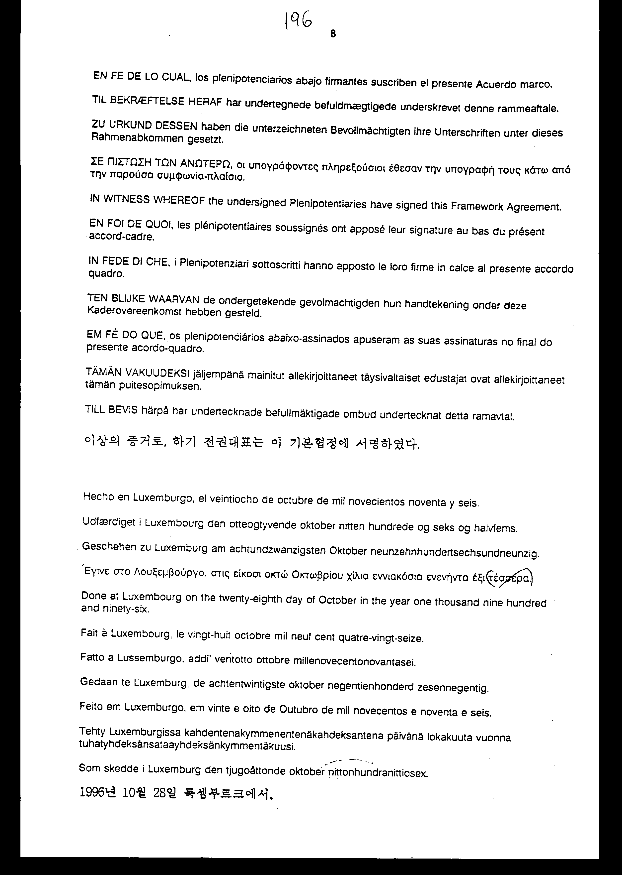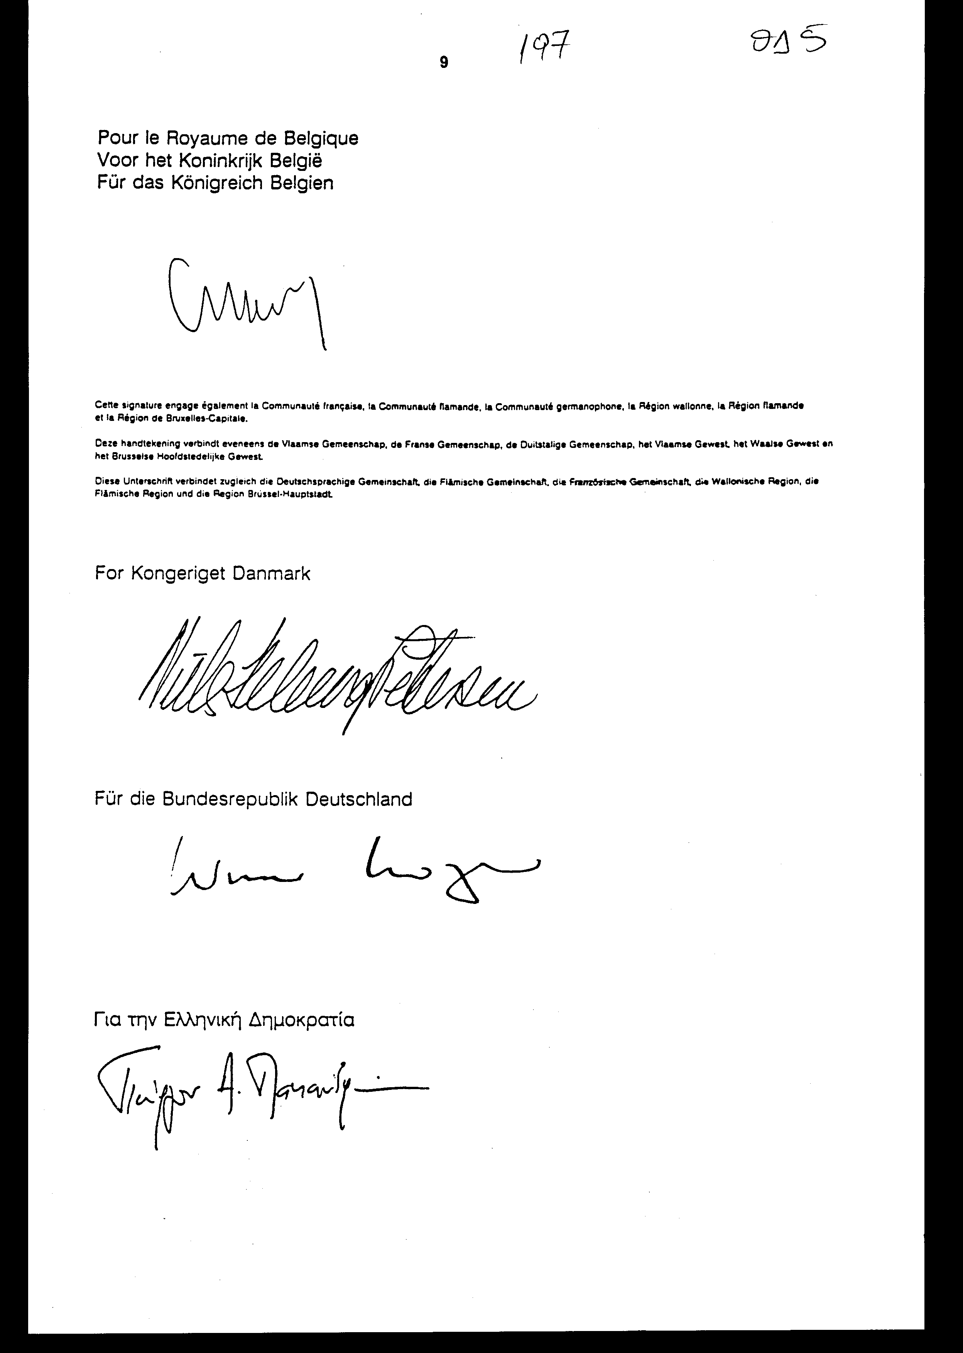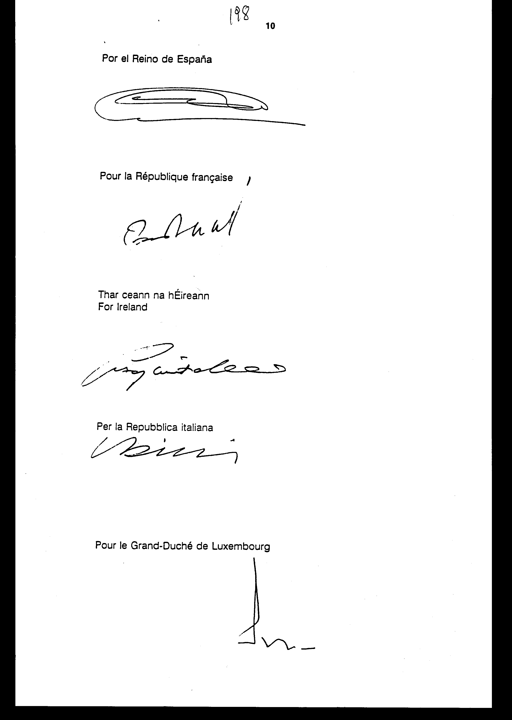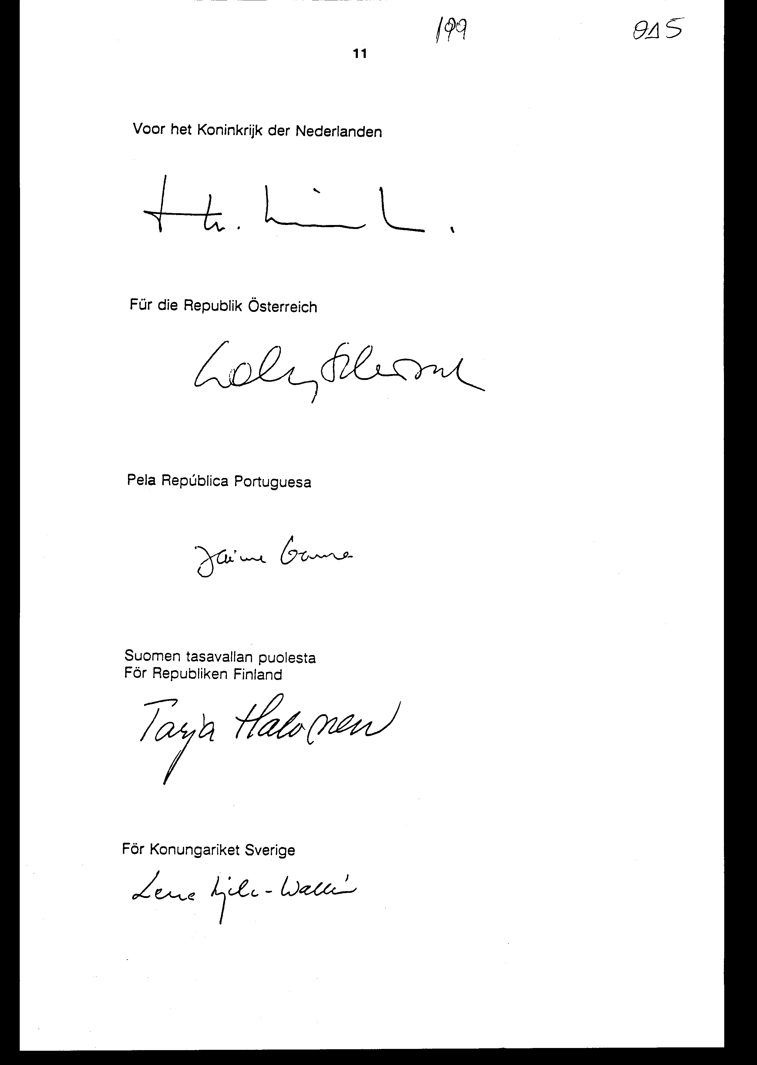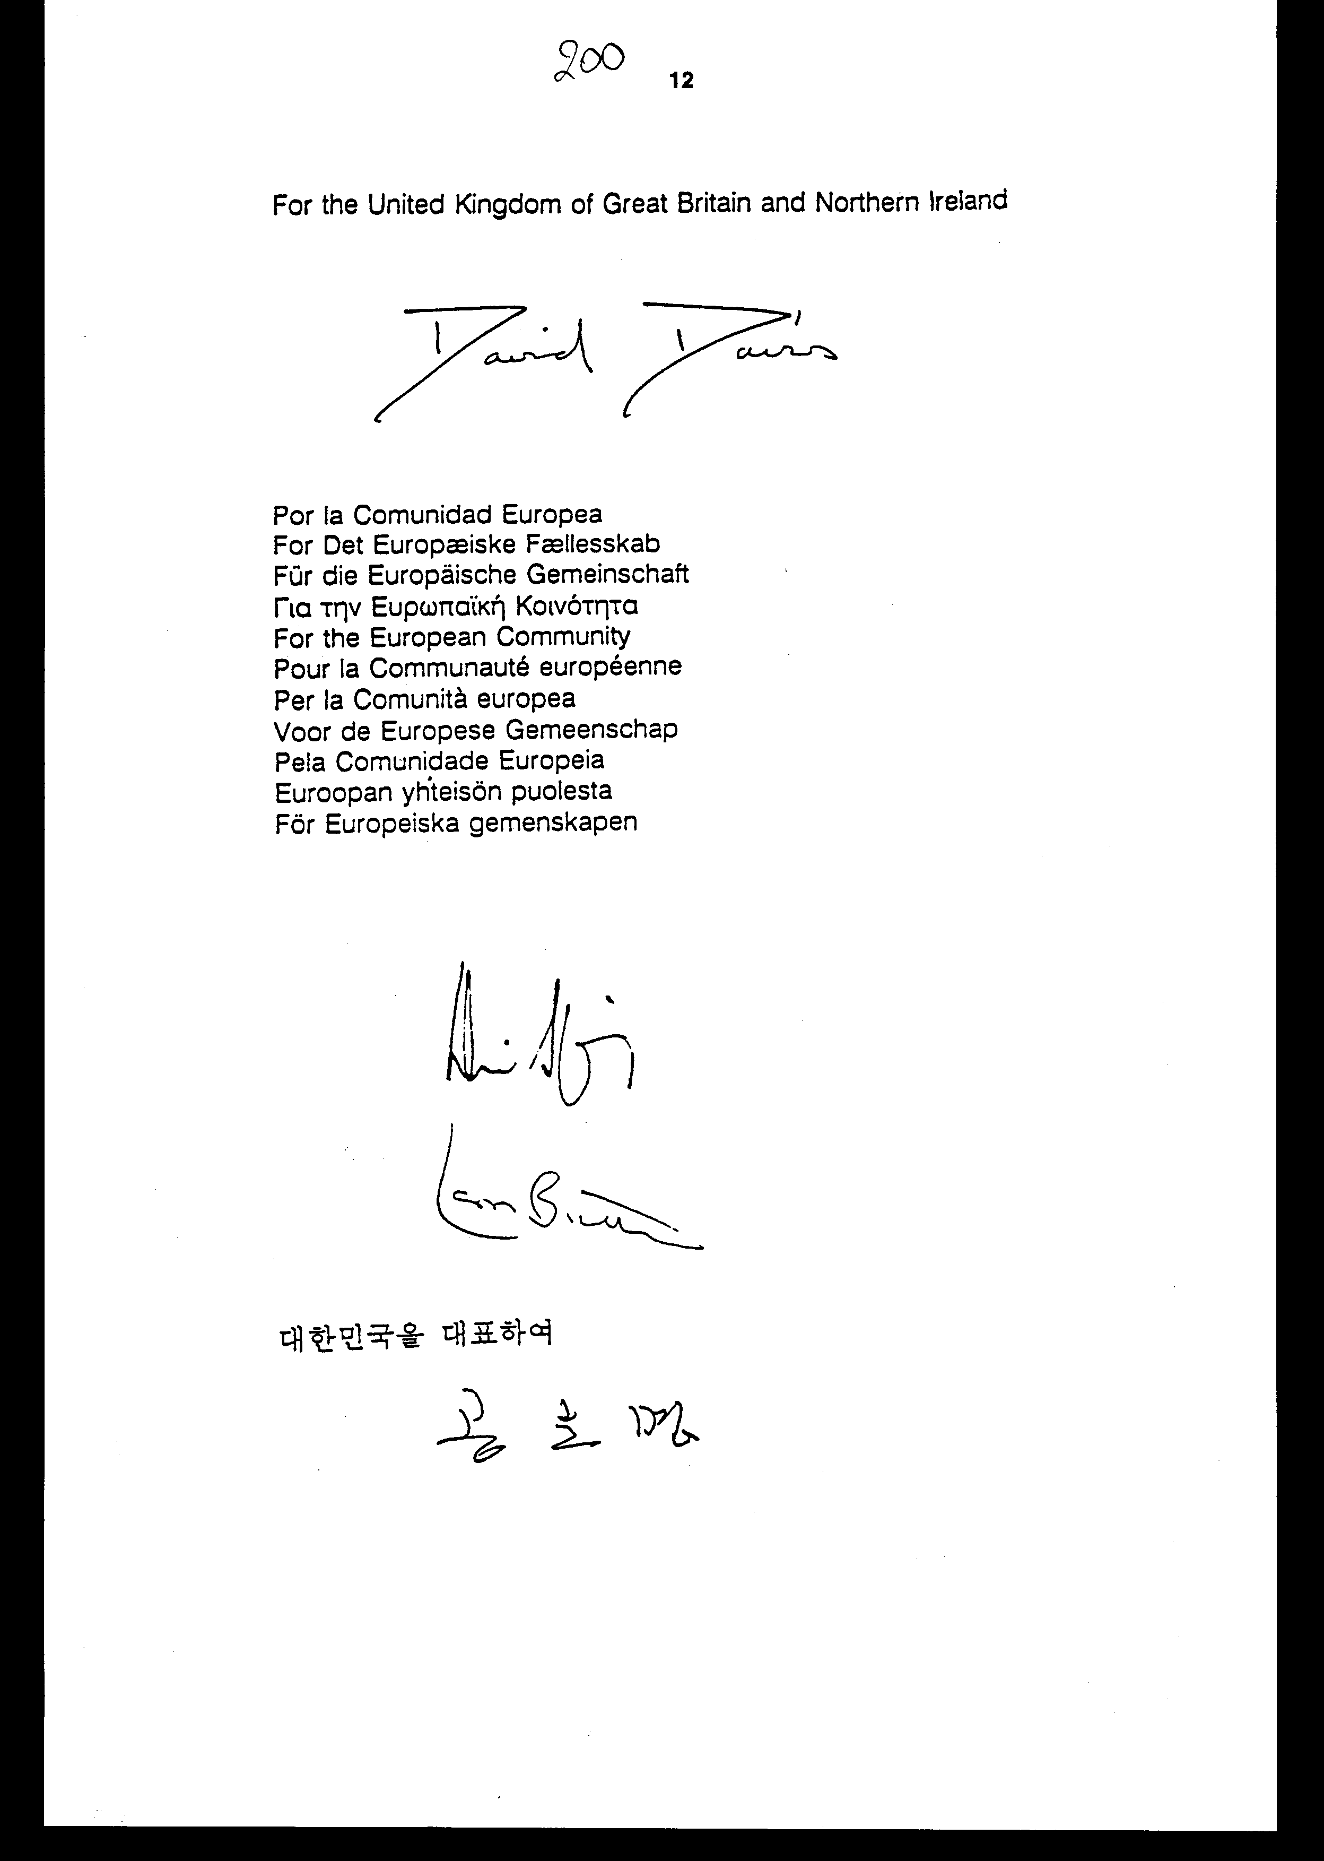
Συμβάσεις για την πνευματική, βιομηχανική και εμπορική ιδιοκτησία (αναφερόμενες στο άρθρο 9)
- Σύμβαση της Βέρνης για την προστασία λογοτεχνικών και καλλιτεχνικών έργων (Πράξη Παρισίων, 1971)
- Διεθνής Σύμβαση για την προστασία εκτελεστών, παραγωγών φωνογραφικών δίσκων και ραδιοτηλεοπτικών οργανισμών (Ρώμη, 1961)
- Σύμβαση Παρισίων για την προστασία της βιομηχανικής ιδιοκτησίας (Πράξη Στοκχόλμης, 1967, τροποποιημένη 1979)
- Συνθήκη συνεργασία ευρεσιτεχνίας (Ουάσινγκτον 1970, όπως τροποποιήθηκε το 1979 και το 1984)
- Συμφωνία της Μαδρίτης σχετικά με τη διεθνή καταχώρηση των σημάτων (Πράξη της Στοκχόλμης του 1967, όπως τροποποιήθηκε το 1979)
- Πρωτόκολλο που αφορά τη Συμφωνία της Μαδρίτης σχετικά με τη διεθνή καταχώρηση των σημάτων (Μαδρίτη, 1989)
- Συμφωνία της Νίκαιας σχετικά με τη διεθνή ταξινόμηση αγαθών και υπηρεσιών, με στόχο την κατάθεση των σημάτων (Γενεύη, 1977 και τροποποιημένη το 1979)
- Συνθήκη της Βουδαπέστης για τη διεθνή αναγνώριση της κατάθεσης μικροοργανισμών με στόχο τη διαδικασία ευρεσιτεχνίας (1977, τροποποιημένη το 1980)
- Διεθνής Σύμβαση για την προστασία νέων ποικιλιών φυτών (UPOV) (Πράξη Γενεύης, 1991).

ΚΟΙΝΕΣ ΔΗΛΩΣΕΙΣ
ΚΟΙΝΗ ΔΗΛΩΣΗ ΓΙΑ ΤΟ ΑΡΘΡΟ 7
Έκαστο Συμβαλλόμενο Μέρος διευκολύνει την εμπορική παρουσία των ναυτιλιακών εταιρειών του άλλου Μέρους στο έδαφός του, με σκοπό την ανάληψη δραστηριοτήτων ναυτιλιακού πράκτορα, υπό όρους εγκατάστασης και λειτουργίας όχι λιγότερο ευνοϊκούς από αυτούς που παραχωρεί στις ημεδαπές εταιρείες ή στις θυγατρικές ή υποκαταστήματα εταιρειών τρίτης χώρας, ανάλογα με το ποιοι όροι είναι οι καλύτεροι.

ΚΟΙΝΗ ΔΗΛΩΣΗ ΤΟΥ ΑΡΘΡΟΥ 9
Τα Συμβαλλόμενα Μέρη συμφωνούν ότι, για τους σκοπούς της Συμφωνίας, στην πνευματική, βιομηχανική και εμπορική ιδιοκτησία περιλαμβάνονται ειδικότερα τα δικαιώματα δημιουργού, καθώς και τα δικαιώματα δημιουργού προγραμμάτων ηλεκτρονικού υπολογιστή και τα συγγενή δικαιώματα, τα δικαιώματα που αφορούν τις ευρεσιτεχνίες, τα βιομηχανικά σχέδια, τις γεωγραφικές ενδείξεις, μεταξύ άλλων τις περιγραφές καταγωγής, τα εμπορικά σήματα και σήματα υπηρεσιών, τις τοπογραφίες ολοκληρωμένων κυκλωμάτων, καθώς και την προστασία από αθέμιτο ανταγωνισμό, όπως αναφέρεται στο άρθρο 10α της Σύμβασης του Παρισιού για την προστασία της βιομηχανικής ιδιοκτησίας και την προστασία μη ανακοινωθείσας πληροφορίας για την τεχνογνωσία.

ΚΟΙΝΗ ΕΡΜΗΝΕΥΤΙΚΗ ΔΗΛΩΣΗ ΓΙΑ ΤΟ ΑΡΘΡΟ 23
Τα Συμβαλλόμενα Μέρη συμφωνούν, με κοινή συναίνεση, για την ορθή ερμηνεία και πρακτική εφαρμογή αυτής, ότι οι όροι "περιπτώσεις ειδικής έκτακτης ανάγκης" που περιλαμβάνεται στο άρθρο 23 της Συμφωνίας, σημαίνουν περιπτώσεις σημαντικής παραβίασης της Συμφωνίας από ένα Συμβαλλόμενο Μέρος. Η σημαντική παράβαση της Συμφωνίας συνίσταται:
(α) σε καταγγελία της σύμβασης που δεν προβλέπεται από γενικούς κανόνες του διεθνούς δικαίου ή
(β) σε παράβαση ουσιώδους στοιχείου της Συμφωνίας που προβλέπεται στο άρθρο 1.
Τα Συμβαλλόμενα Μέρη συμφωνούν ότι τα "κατάλληλα μέτρα" που αναφέρονται στο άρθρο 23 είναι μέτρα που λαμβάνονται σύμφωνα με το διεθνές δίκαιο.

ΜΟΝΟΜΕΡΕΙΣ ΔΗΛΩΣΕΙΣ
ΔΗΛΩΣΗ ΤΗΣ ΕΥΡΩΠΑΪΚΗΣ ΚΟΙΝΟΤΗΤΑΣ ΓΙΑ ΤΟ ΑΡΘΡΟ 8
Η Ευρωπαϊκή Κοινότητα εκφράζει το ενδιαφέρον της και τη σημασία που αποδίδει στα προβλήματα τα οποία προέκυψαν και που ενδέχεται να προκύψουν λόγω της σημερινής τάσης αύξησης της ναυπηγικής δυναμικότητας διεθνώς.
Ως προς το σημείο αυτό, επιθυμεί να υπενθυμίσει τους όρους της δήλωσης στην οποία προέβη στο Παρίσι με την ευκαιρία της ολοκλήρωσης των διαπραγματεύσεων με αντικείμενο τη Συμφωνία του Ο.Ο.Σ.Α. για το ναυπηγικό κλάδο, της 21ης Δεκεμβρίου 1994, η οποία παραμένει πλήρως έγκυρη επί του σημείου αυτού.
Η Ευρωπαϊκή Κοινότητα καλεί τη Δημοκρατία της Κορέας να συνεργασθεί με την Ευρωπαϊκή Κοινότητα και τα άλλα κράτη που έχουν υπογράψει τη Συμφωνία του Ο.Ο.Σ.Α. για το ναυπηγικό κλάδο, με σκοπό να περιορισθεί η σημαντική διαρθρωτική ανισορροπία μεταξύ προσφοράς και ζήτησης στη διεθνή ναυπηγική αγορά με τα κατάλληλα μέσα.

ΔΗΛΩΣΗ ΤΗΣ ΔΗΜΟΚΡΑΤΙΑΣ ΤΗΣ ΚΟΡΕΑΣ ΓΙΑ ΤΟ ΑΡΘΡΟ 7 ΠΑΡΑΓΡΑΦΟΣ 2
Η Δημοκρατία της Κορέας δηλώνει, σχετικά με τις διατάξεις της παραγράφου 2 υπό (α) του άρθρου 7 (θαλάσσιες μεταφορές) ότι θα επιτρέψει την εισαγωγή ρήτρας περί κατανομής φορτίου στις μελλοντικές διμερείς συμφωνίες με τρίτη χώρα όσον αφορά τις συναλλαγές ξηρών και υγρών χύδην ειδών, μόνο σε εξαιρετικές περιστάσεις όταν οι ναυτιλιακές εταιρείες της Κορέας δεν θα είχαν άλλως τη δυνατότητα να συμμετάσχουν στις συναλλαγές προς και από τη σχετική τρίτη χώρα.

ΕΡΜΗΝΕΥΤΙΚΗ ΔΗΛΩΣΗ
ΔΗΛΩΣΗ ΤΗΣ ΔΗΜΟΚΡΑΤΙΑΣ ΤΗΣ ΚΟΡΕΑΣ ΓΙΑ ΤΟ ΑΡΘΡΟ 9 ΠΑΡΑΓΡΑΦΟΣ 2
Η φράση "του νόμου περί της προστασίας των γεωγραφικών ενδείξεων μέχρι την 1η Ιουλίου 1998 με την επιφύλαξη της ιδίας νομοθετικής διαδικασίας" θεωρείται ότι σημαίνει ότι η Δημοκρατία της Κορέας θα λάβει όλα τα αναγκαία και νομικώς δεσμευτικά μέτρα μέχρι την 1η Ιουλίου 1998 για να συμμορφωθεί με τις διατάξεις περί προστασίας των γεωγραφικών ενδείξεων βάσει της Συμφωνίας WTO/TRIPs (Π.Ο.Ε. / Εμπορικές πτυχές των δικαιωμάτων πνευματικής ιδιοκτησίας).
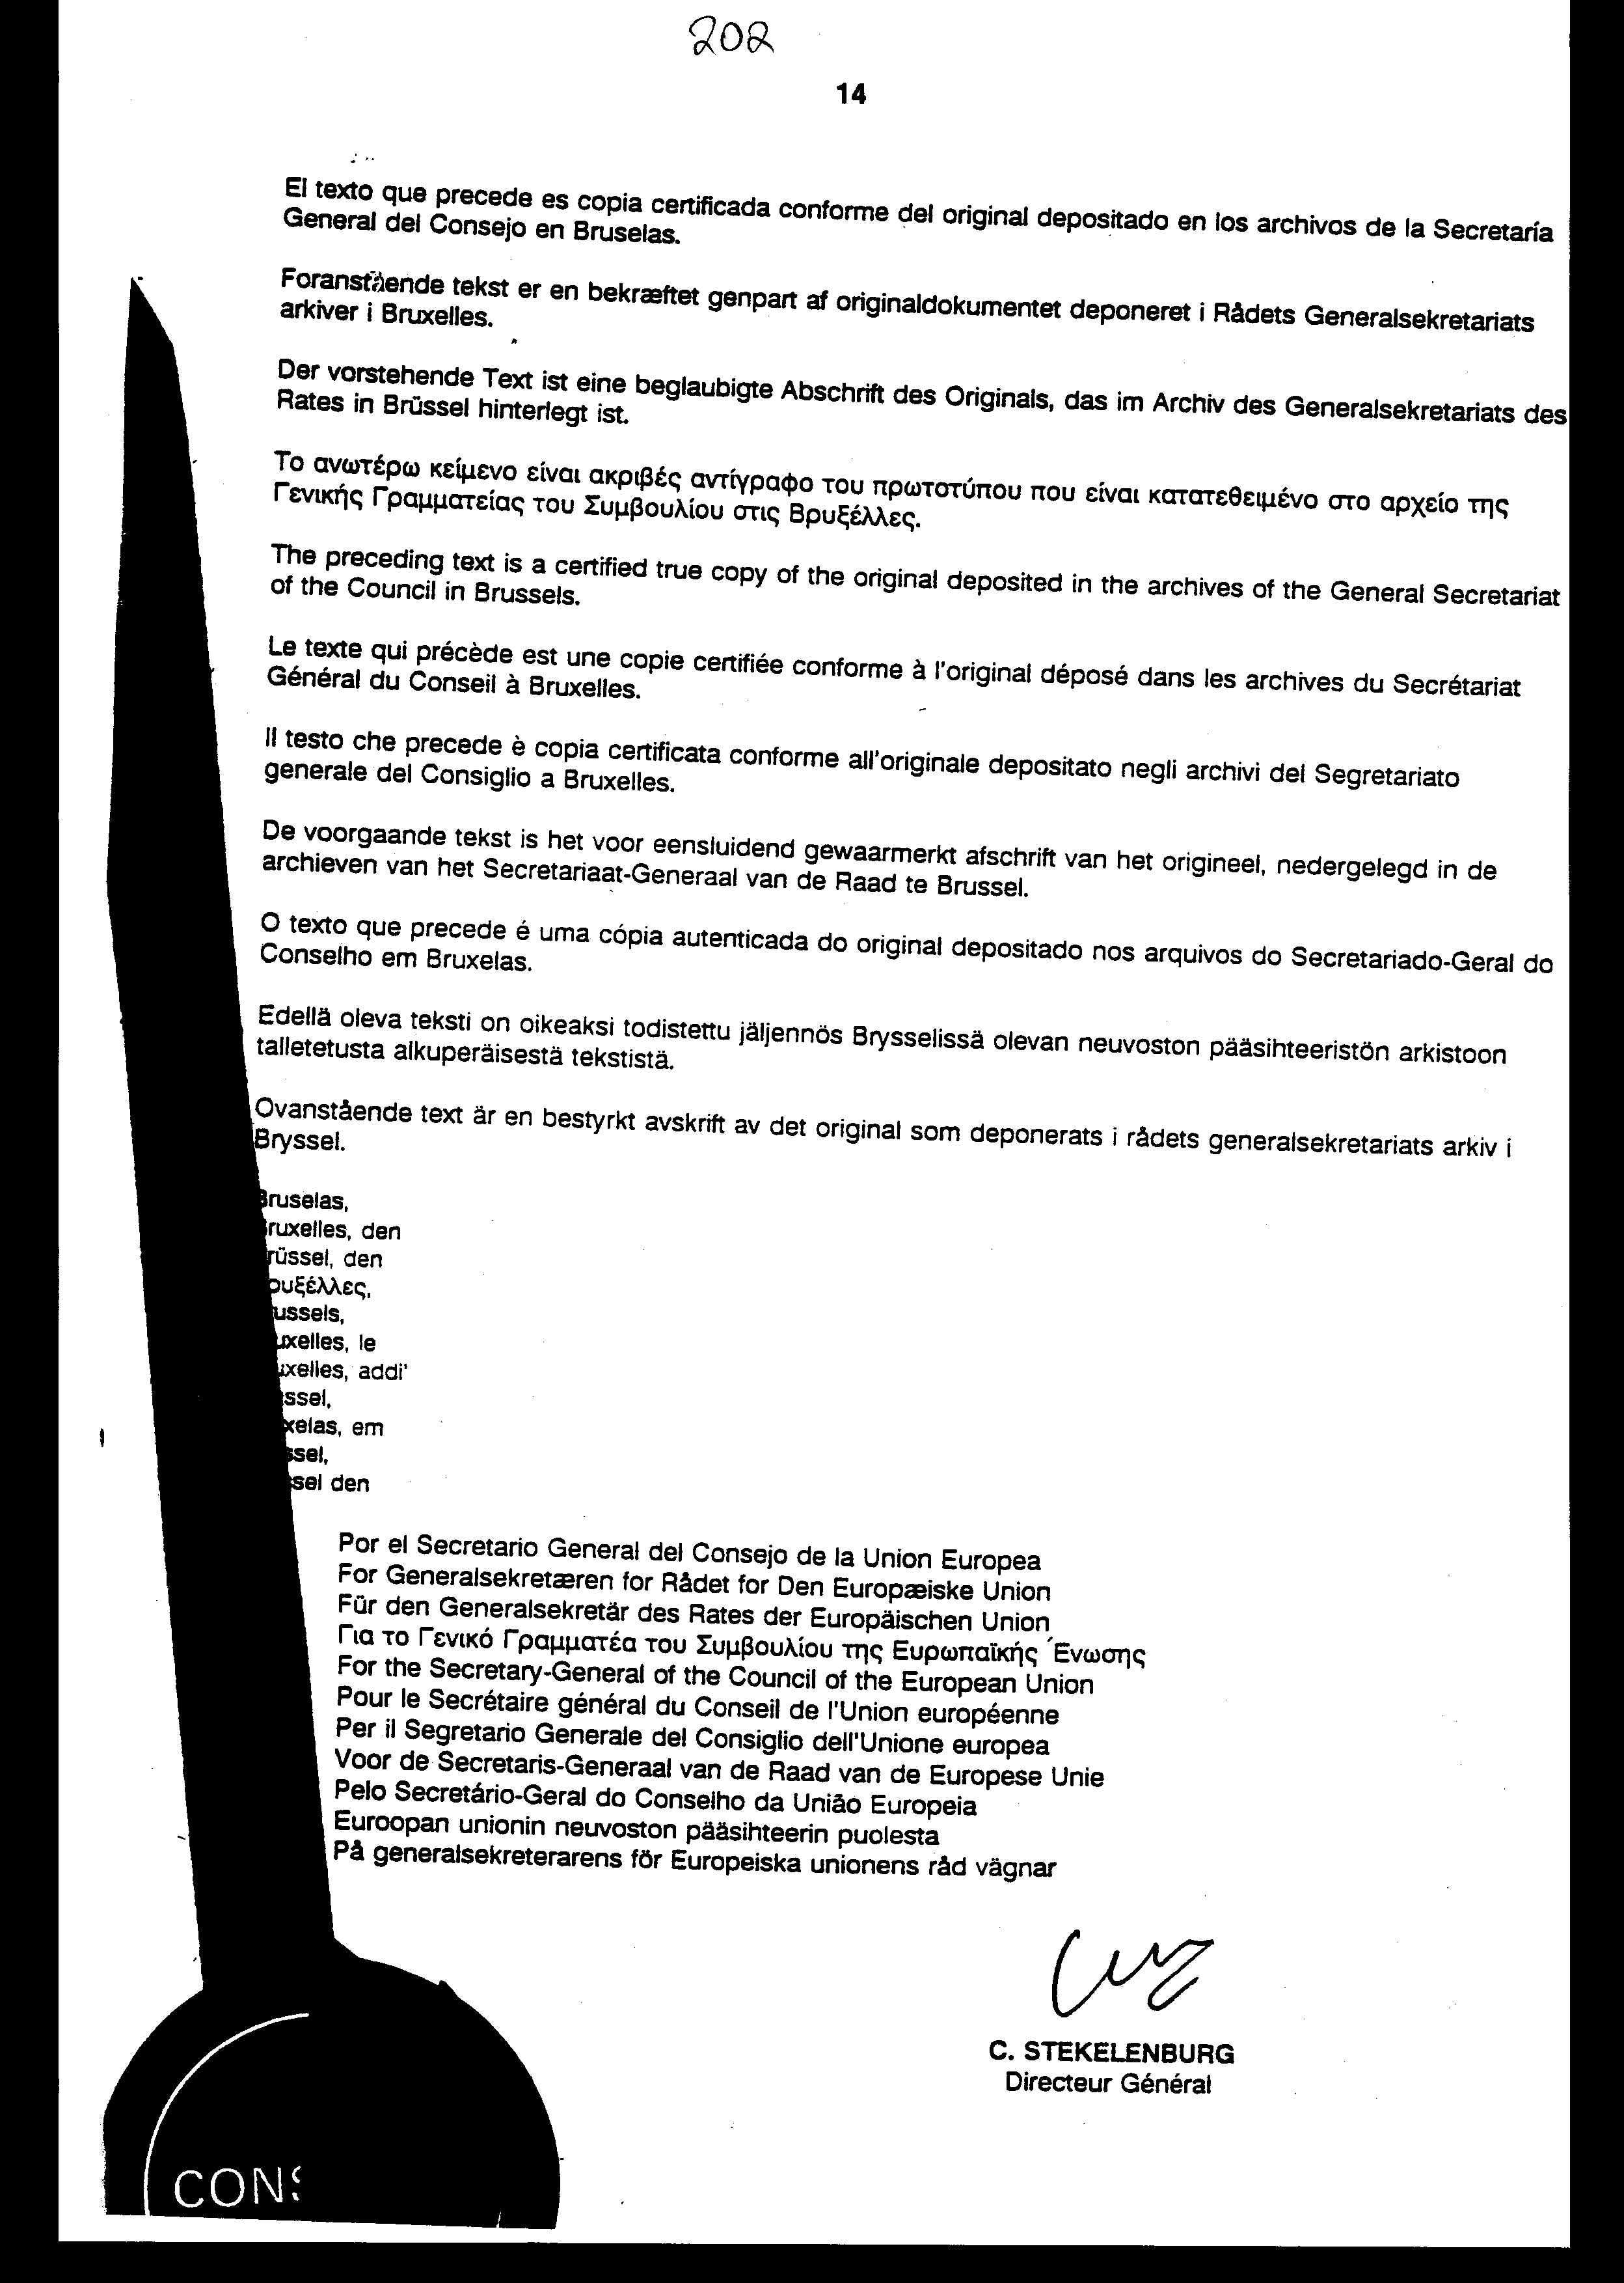

ΚΟΙΝΗ ΔΗΛΩΣΗ
ΣΧΕΤΙΚΑ ΜΕ ΤΟΝ ΠΟΛΙΤΙΚΟ ΔΙΑΛΟΓΟ ΜΕΤΑΞΥ ΤΗΣ ΕΥΡΩΠΑΪΚΗΣ ΕΝΩΣΗΣ
ΚΑΙ ΤΗΣ ΔΗΜΟΚΡΑΤΙΑΣ ΤΗΣ ΚΟΡΕΑΣ
I. ΠΡΟΟΙΜΙΟ
Με την ευκαιρία της υπογραφής της Συμφωνίας-Πλαισίου για το Εμπόριο και τη Συνεργασία μεταξύ της Ευρωπαϊκής Ένωσης και των Κρατών-Μελών της, αφ' ενός, και της Δημοκρατίας της Κορέας, αφ' ετέρου, η Ευρωπαϊκή Ένωση και η Δημοκρατία της Κορέας (εφεξής αποκαλούμενες "τα Συμβαλλόμενα Μέρη"),
- Έχοντας υπόψη την επιταχυνόμενη διαδικασία με την οποία η Ευρωπαϊκή Ένωση αποκτά τη δική της ταυτότητα στην οικονομική και νομισματική σφαίρα, στην εξωτερική πολιτική και στο πεδίο της ασφάλειας,
- Με επίγνωση του επεκτεινόμενου ρόλου και των αυξανόμενων ευθυνών που έχει αναλάβει η Δημοκρατία της Κορέας στη διεθνή κοινότητα,
- Λαμβάνοντας υπόψη τις σταθερά βελτιούμενες εμπορικές και οικονομικές σχέσεις μεταξύ της Ευρωπαϊκής Ένωσης και της Δημοκρατίας της Κορέας,
- Αντιλαμβανόμενες τη σπουδαιότητα της διάνοιξης νέων προοπτικών στις διμερείς σχέσεις τους,
- Βασιζόμενες στις προνομιακές σχέσεις που καθιερώνει η Συμφωνία-Πλαίσιο,
Αποφασίζουν να εντείνουν το μεταξύ τους πολιτικό διάλογο, με σκοπό την εμπέδωση και εμβάθυνση της συνεργασίας και της εταιρικής σχέσης τους.
ΙΙ. ΣΤΟΧΟΙ ΤΟΥ ΔΙΑΛΟΓΟΥ
Βασισμένος σε κοινές αξίες και επιδιώξεις, ο πολιτικός διάλογος έχει σαν στόχους:
- Να υπογραμμίσει την προσήλωση των Συμβαλλόμενων Μερών στη δημοκρατία, στο σεβασμό των δικαιωμάτων του ανθρώπου και στις θεμελιώδεις ελευθερίες.
- Να προωθήσει ειρηνικές λύσεις σε διεθνείς ή περιφερειακές συρράξεις και να ενισχύσει το έργο των Ηνωμένων Εθνών και άλλων διεθνών οργανισμών.
- Να εντείνει τις διαβουλεύσεις επί θεμάτων διεθνούς ασφαλείας, όπως ο έλεγχος των εξοπλισμών και ο αφοπλισμός, η μη εξάπλωση των πυρηνικών και των όπλων μαζικής καταστροφής και η διεθνής μεταφορά συμβατικών όπλων.
- Να υπάρξει μεγαλύτερος προβληματισμός για μείζονα διεθνή θέματα κοινού ενδιαφέροντος μέσω αυξημένων ανταλλαγών των σχετικών πληροφοριών, τόσο μεταξύ των Συμβαλλόμενων Μερών όσο και στα πλαίσια διεθνών οργάνων.
- Να υπάρχει ανταλλαγή απόψεων επί ζητημάτων ειδικότερου ενδιαφέροντος για τις χώρες της Ευρώπης και της περιοχής Ασίας-Ειρηνικού, με σκοπό την προαγωγή της ειρήνης, της σταθερότητας και της ευημερίας στις δύο περιοχές.
ΙΙΙ. ΜΗΧΑΝΙΣΜΟΙ ΔΙΑΛΟΓΟΥ
Ο πολιτικός διάλογος μεταξύ των Συμβαλλόμενων Μερών, στον οποίο θα εμπλέκεται άμεσα η Ευρωπαϊκή Επιτροπή, θα λαμβάνει χώρα με επαφές, ανταλλαγές και διαβουλεύσεις, υπό μορφή ιδίως:
- Συναντήσεων Κορυφής μεταξύ του Προέδρου του Ευρωπαϊκού Συμβουλίου και του Προέδρου της Επιτροπής, αφ' ενός, και του Προέδρου της Δημοκρατίας της Κορέας, αφ' ετέρου, οι οποίες θα πραγματοποιούνται όταν κρίνονται εκατέρωθεν απαραίτητες.
- Ετήσιων διαβουλεύσεων μεταξύ της Υπουργικής Τρόικα της Ευρωπαϊκής Ένωσης, αφ' ενός, και του Υπουργού Εξωτερικών της Δημοκρατίας της Κορέας, αφ' ετέρου, οι οποίες θα λαμβάνουν χώρα κατόπιν συμφωνίας αμφοτέρων των Μερών ως προς τον τόπο διεξαγωγής.
- Ενημερωτικών συναντήσεων για μείζονες εξωτερικές και εσωτερικές εξελίξεις, σε επίπεδο ανώτερων αξιωματούχων.
- Ανταλλαγών αντιπροσωπειών μεταξύ του Ευρωπαϊκού Κοινοβουλίου και του Εθνικού Κοινοβουλίου της Κορέας, η πραγματοποίηση των οποίων θα ήταν ευπρόσδεκτη.
Τα Συμβαλλόμενα Μέρη συμφωνούν ότι θα αναθεωρήσουν τις ρυθμίσεις για τον πολιτικό διάλογο, που προβλέπονται στην παρούσα δήλωση, εάν και εφόσον αυτό κριθεί απαραίτητο.
Έγινε στο Λουξεμβούργο την εικοστή ογδόη ημέρα του Οκτωβρίου του χιλιοστού εννεακοσιοστού και ενενηκοστού έκτου έτους.
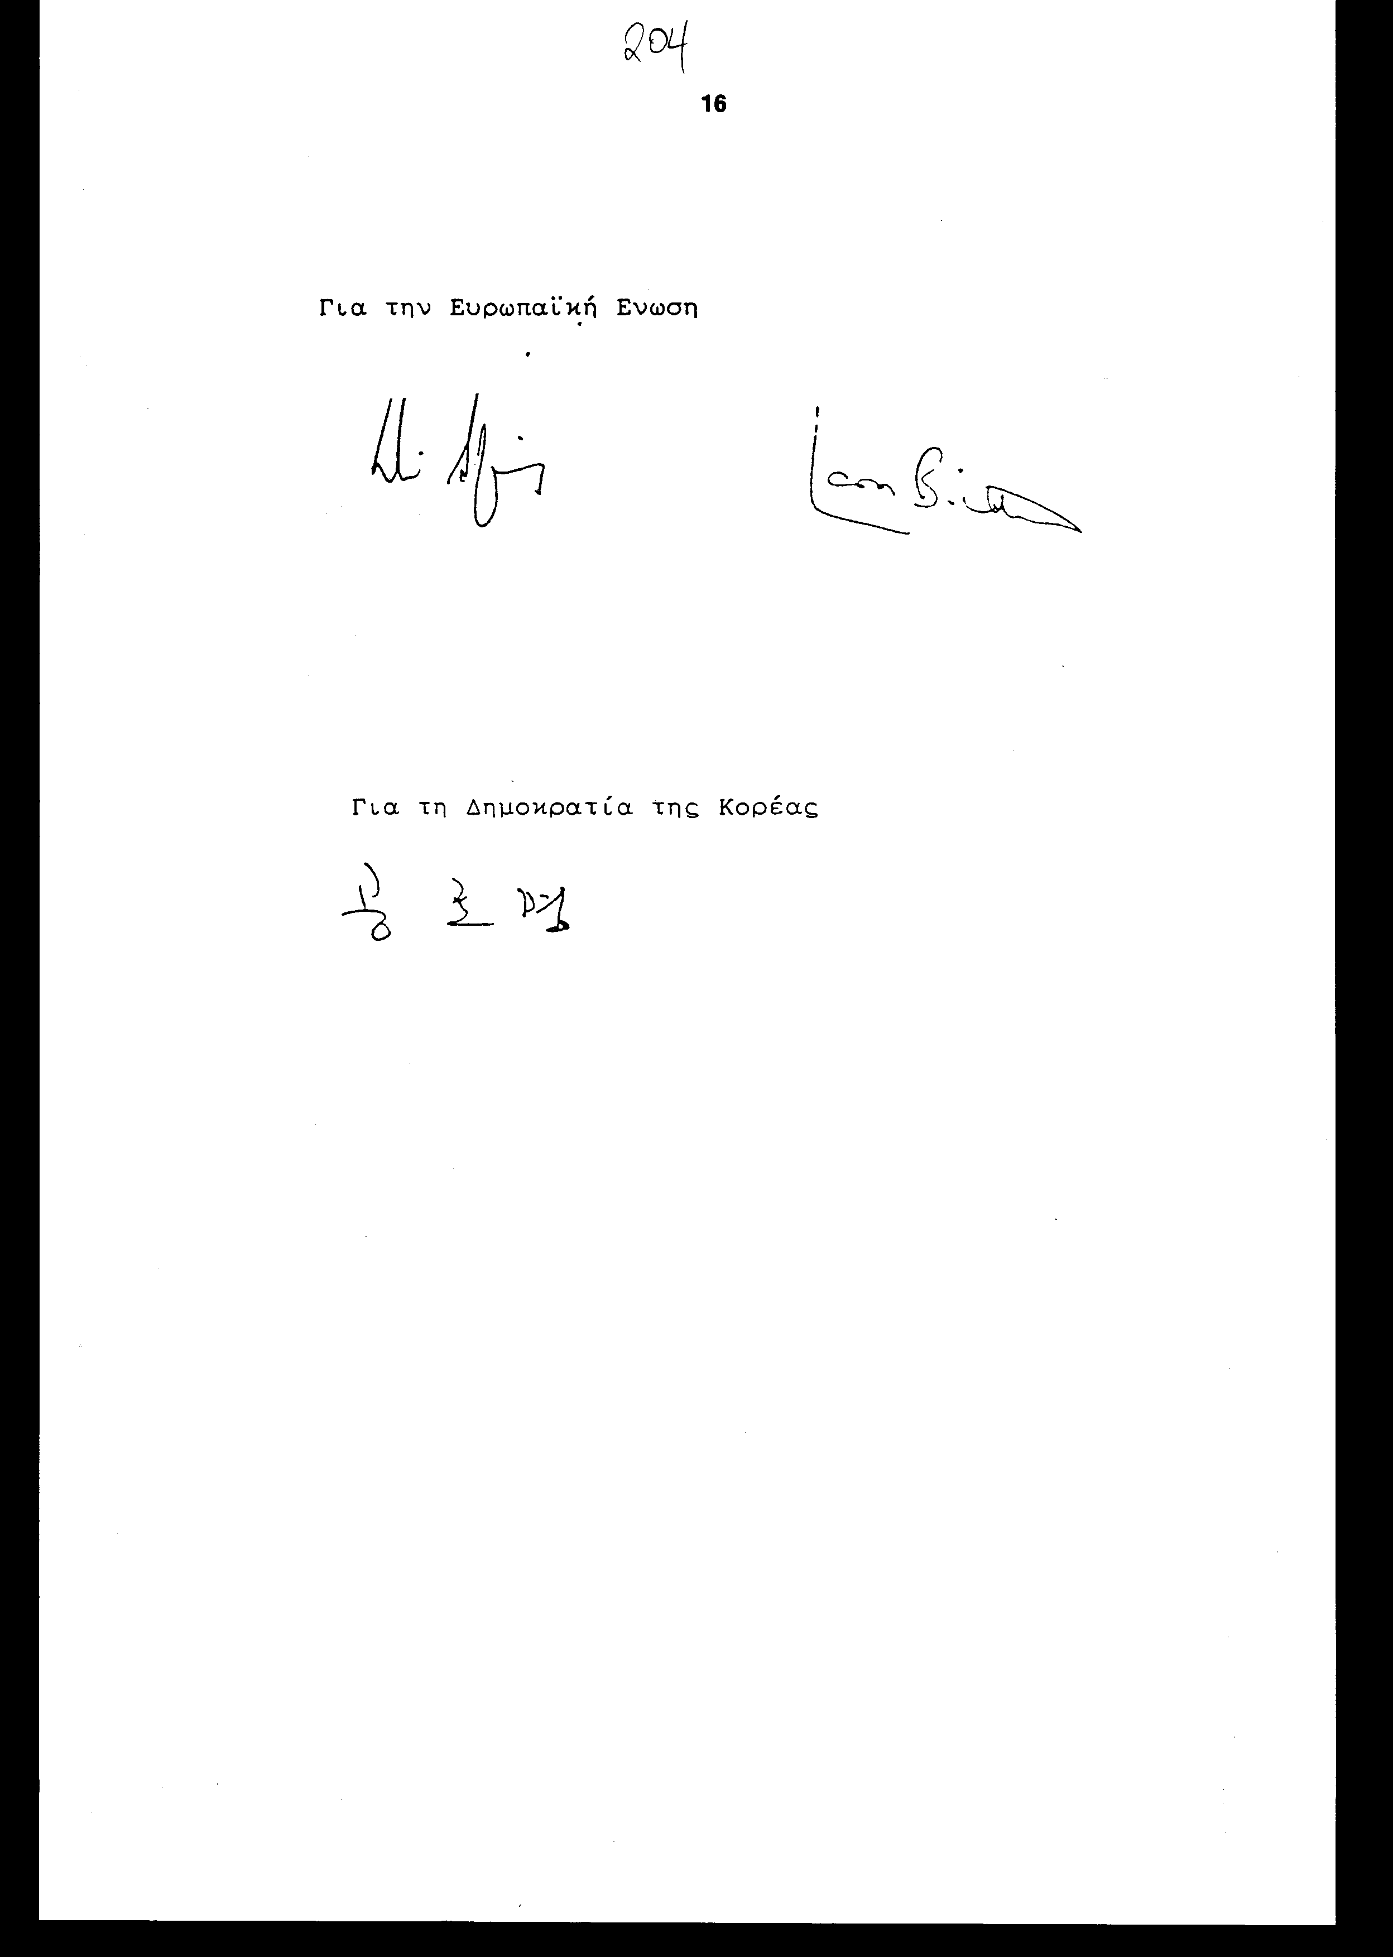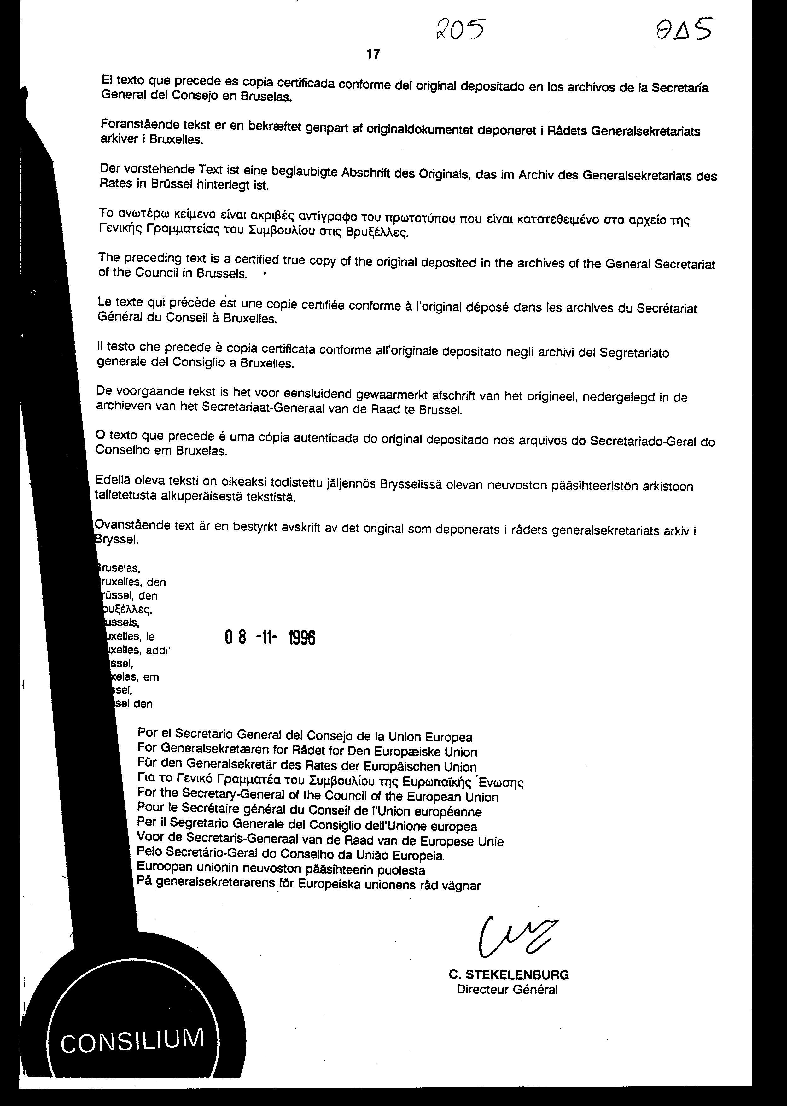
Άρθρο δεύτερο
Η ισχύς του παρόντος νόμου αρχίζει από τη δημοσίευσή του στην Εφημερίδα της Κυβερνήσεως και της Συμφωνίας που κυρώνεται από την πλήρωση των προϋποθέσεων του άρθρου 21 αυτής.
Αθήνα,………….1999,
Ο ΠΡΟΕΔΡΟΣ ΤΗΣ ΒΟΥΛΗΣ
ΑΠΟΣΤΟΛΟΣ ΧΡ. ΚΑΚΛΑΜΑΝΗΣ

Ο ΓΕΝΙΚΟΣ ΓΡΑΜΜΑΤΕΑΣ ΤΗΣ ΒΟΥΛΗΣ Ο ΠΡΟΪΣΤΑΜΕΝΟΣ
ΤΗΣ ΔΙΕΥΘΥΝΣΗΣ
ΝΟΜΟΘΕΤΙΚΟΥ ΕΡΓΟΥ
α.α.
ΠΑΝΑΓΙΩΤΗΣ Θ. ΤΖΩΡΤΖΟΠΟΥΛΟΣ ΙΩΑΝΝΗΣ ΖΩΓΡΑΦΟΣ

